ΜΕΛΕΤΗ ΜΕ ΘΕΜΑ:

ΧΑΡΤΟΓΡΑΦΗΣΗ ΝΑΥΤΙΛΙΑΚΩΝ ΔΡΑΣΤΗΡΙΟΤΗΤΩΝ
ΣΤΗΝ ΕΥΡΥΤΕΡΗ ΠΕΡΙΟΧΗ ΤΟΥ ΠΕΙΡΑΙΑ

ΜΙΑ ΠΡΩΤΗ ΑΠΟΤΙΜΗΣΗ

ΕΡΕΥΝΑ

Εισαγωγή
Η παρούσα μελέτη διαμορφώθηκε με πρωτοβουλία του ΕΒΕΠ στο πλαίσιο Πρωτοκόλλου Συνεργασίας με το ΙΝΕΜΥ. Βασικός στόχος της μελέτης είναι η χαρτογράφηση των ναυτιλιακών επιχειρηματικών δραστηριοτήτων στην ευρύτερη περιοχή: Πειραιά, Κερατσίνι, Δραπετσώνα, Σαλαμίνα, Κόλπος Ελευσίνας και Λαύριο. Στο ερευνητικό πεδίο περιλαμβάνονται επιχειρήσεις ναυτιλιακής βιομηχανίας γεωγραφικά συγκεντρωμένες και συνδεόμενες μεταξύ τους με σχέσεις αλληλεξάρτησης, των οποίων τα αποτελέσματα της δραστηριότητάς τους, επηρεάζουν τις ίδιες, αλλά και τις υπόλοιπες οικονομικές δραστηριότητες.
Πέρα από τη χαρτογράφηση, ζητήθηκε από το ΙΝΕΜΥ να πραγματοποιήσει παράλληλα δειγματοληπτική πρωτογενή έρευνα στις επιχειρήσεις του πεδίου, με στόχο μία πρώτη αποτύπωση κάποιων βασικών μεγεθών και παραμέτρων της επιχειρηματικής τους δραστηριότητας.
Στο πρώτο μέρος παρουσιάζονται ορισμένες θεωρητικές επισημάνσεις, αναφορικά με τη διακλαδικότητα του τομέα της ναυτιλίας, αρκετά κρίσιμες για την κατανόηση του κλάδου και της συμπληρωματικότητας των επιχειρηματικών δραστηριοτήτων, που ανήκουν σε αυτόν.
Στο δεύτερο μέρος παρουσιάζεται η χαρτογράφηση του κλάδου στο υπό εξέταση πεδίο σύμφωνα με όσα στοιχεία συλλέχθηκαν και παραδόθηκαν στο ΙΝΕΜΥ από αρμόδιους φορείς, ενώ στο τρίτο μέρος παρουσιάζονται τα αποτελέσματα της πρωτογενούς έρευνας.

1^{Ο} ΜΕΡΟΣ

ΘΕΩΡΗΤΙΚΕΣ ΠΡΟΣΕΓΓΙΣΕΙΣ

Ναυτιλιακές δραστηριότητες
Η ελληνική ναυτιλία αποτελεί έναν από τους σημαντικότερους τομείς της ελληνικής οικονομίας με έντονη παρουσία και συμβολή στην οικονομική ανάπτυξη της χώρας. Πάνω από 1.200 μεγάλες ναυτιλιακές επιχειρήσεις εδρεύουν στον ελληνικό γεωγραφικό χώρο, η πλειονότητα των οποίων κατέχουν την έδρα τους στον Πειραιά, παρέχοντας άμεση απασχόληση σε 10.000 εργαζομένους. Επίσης, στον Πειραιά δραστηριοποιείται κι ένας σημαντικός αριθμός σχετικών με τη ναυτιλία επιχειρήσεων. Επιχειρήσεις που περιλαμβάνουν Νηογνώμονες, χρηματοπιστωτικούς οργανισμούς, νομικά γραφεία, εταιρείες παροχής χρηματοοικονομικών συμβούλων, εταιρείες ναυτασφαλιστικών υπηρεσιών, που καλύπτουν τον ναυτιλιακό κίνδυνο που αναλαμβάνει ο ελληνόκτητος στόλος αξίας περίπου 100 δις δολάρια. Υπολογίζεται ότι στους τομείς της ελληνικής ναυτιλίας απασχολούνται κατά προσέγγιση περίπου 200.000 άτομα, εκ των οποίων το ¼ στα πλοία. Τα δε έσοδα που προκύπτουν από τον ελληνικών συμφερόντων στόλο, ως εισροή ναυτιλιακού συναλλάγματος, κυμαίνονται περίπου στα 14 δις € (2015), περισσότερα από κάθε άλλο κλάδο της οικονομίας.

1.1 Επιχειρήσεις Ναυτιλίας
Περιλαμβάνει εφοπλιστικά γραφεία, πλοιοκτήτριες εταιρείες και εταιρείες διαχείρισης, οι οποίες δραστηριοποιούνται κατά κύριο λόγο στους τομείς της ναυτιλίας μεταφοράς και ναυτιλίας τουρισμού. Αφορά δηλαδή στην εμπορική ναυτιλία και τη θαλάσσια μεταφορά και περιλαμβάνει ζωτικούς τομείς επιχειρηματικής δράσης όπως η ποντοπόρος ναυτιλία, η ακτοπλοΐα, η φορτηγός ναυτιλία και η ναυτιλία αναψυχής. Περίπου 700 τέτοιες επιχειρήσεις συναντώνται στην ευρύτερη περιοχή του Πειραιά, οι οποίες διαχειρίζονται περί τα 3.500 πλοία (τα οποία υπάγονται σε 43 διαφορετικές σημαίες) και τις οποίες στελεχώνουν περισσότεροι από 10.000 εργαζόμενοι.
1.2 Ναυτιλιακές Υπηρεσίες
Αφορά επιχειρήσεις που περιλαμβάνουν τον τριτογενή τομέα της ναυτιλίας, προσφέρουν δηλαδή υπηρεσίες ναυτιλιακού χαρακτήρα, όπως χρηματοπιστωτικά ιδρύματα, ασφαλιστικές εταιρείες, δικηγορικά γραφεία που εξειδικεύονται στη ναυτιλία, διακανονιστές αβαριών, ναυτιλιακοί πράκτορες, υπηρεσίες μεσιτείας (ασφάλειες, αγοραπωλησίες πλοίων και φορτίων), εταιρείες διαχείρισης προσωπικού πλοίων. Καλύπτουν τομείς όπως ναυτιλιακή χρηματοδότηση, ασφαλιστική κάλυψη, πρακτόρευση, μεσιτεία κλπ.
Τα χρηματοπιστωτικά ιδρύματα που δραστηριοποιούνται στην ευρύτερη περιοχή του Πειραιά, φτάνουν τα πενήντα (στη συντριπτική τους πλειοψηφία πρόκειται για διεθνείς οίκους), ενώ πέντε από τις μεγαλύτερες εταιρείες στο χώρο της ναυτιλιακής λογιστικής διατηρούν ισχυρή παρουσία στον Πειραιά, στηριζόμενες και από μια ισχυρή ομάδα Ελλήνων λογιστών. Συνολικά, 45 νομικές εταιρείες είναι εγκατεστημένες στο μεγαλύτερο ελληνικό λιμάνι (εκ των οποίων οι 10 βρετανικές) οι οποίες, απασχολώντας 250 δικηγόρους και νομικούς συμβούλους, παρέχουν παντός είδους νομικές υπηρεσίες. Στον τομέα των ναυτασφαλίσεων, οκτώ από τις μεγαλύτερες ασφαλιστικές εταιρείες παγκοσμίως και 23 P&I clubs (τα περισσότερα βρετανικά) παρέχουν ασφαλιστική κάλυψη. Τέλος, περίπου 200 μεσιτικά γραφεία και πλήθος ναυτιλιακών πρακτορείων (περί τα 150) προσφέρουν τις υπηρεσίες τους στο λιμάνι του Πειραιά. Η δράση των μεσιτών εντοπίζεται κυρίως στον τομέα των ξηρών φορτίων, αλλά και σε αγοραπωλησίες πλοίων. Τα ναυτιλιακά πρακτορεία αναλαμβάνουν τη διεκπεραίωση ναυτιλιακών γραφειοκρατικών διαδικασιών (απόπλους, κατάπλους, ανανέωση πιστοποιητικών πλοίου), διαδραματίζουν ρόλο αντιπρόσωπου για τις εταιρείες που πρακτορεύουν, επωμίζονται θέματα οργάνωσης υδροδότησης, ηλεκτροδότησης και προμηθειών του πλοίου, έκδοσης εισιτηρίων (για ακτοπλοϊκές εταιρείες), πληρωμάτων κ.α.

1.3 Ναυπήγηση και Ναυπηγοεπισκευή
Ο κλάδος της ναυπηγικής-ναυπηγοεπισκευαστικής βιομηχανίας της Ευρύτερης Περιοχής, έχει απωλέσει μεγάλο μέρος από τα συγκριτικά πλεονεκτήματά του, μη μπορώντας πλέον να προσφέρει ανταγωνιστικές υπηρεσίες στον ελληνικών και ξένων συμφερόντων εμπορικό στόλο. Στην ευρύτερη περιοχή του Πειραιά (Πέραμα) βρίσκονται κατάλληλες υποδομές για την παροχή υπηρεσιών κατασκευαστικού χαρακτήρα, όπως π.χ. η μεγάλη μόνιμη δεξαμενή της ναυπηγοεπισκευαστικής ζώνης Περάματος, χωρητικότητας 500.000 dwt. Ο κλάδος που διαχειρίζεται κατασκευαστικά και επισκευαστικά τον χώρο της ναυτιλίας περιλαμβάνει περίπου 600 επιχειρήσεις, εκ των οποίων οι 35 αναφέρονται ως παροχής υπηρεσιών. Η τεχνογνωσία και η εμπειρογνωσία κινούνται σε αρκετά υψηλά επίπεδα. Παρόλα αυτά το ζήτημα της μειωμένης ανταγωνιστικότητας σε συνάρτηση με το ελλιπές νομικό πλαίσιο παραμένει υπαρκτό.

1.4 Υπηρεσίες Λιμένος
Στον Κεντρικό Λιμένα Πειραιώς βρίσκονται επιβατικοί και εμπορευματικοί σταθμοί που εξυπηρετούν γενικά φορτία, οχήματα, εμπορευματοκιβώτια. Στην κατηγορία των εμπορευμάτων, προσφέρονται υπηρεσίες χειρισμού, αποθήκευσης και φύλαξης αυτών, ενώ στα ελλιμενισμένα πλοία παρέχονται υδροδότηση, ηλεκτροδότηση, καθώς και υπηρεσίες επισκευών, πλοήγησης, ρυμούλκησης κλπ.
Ο Κεντρικός Λιμένας Πειραιώς χαρακτηρίζεται από έντονη εμπορευματική και επιβατική κίνηση. Χαρακτηριστικά στη διακίνηση κοντέινερ βρίσκεται ανάμεσα στα 50 μεγαλύτερα λιμάνια παγκοσμίως και είναι το μεγαλύτερο λιμάνι της Ευρώπης όσον αφορά στην κίνηση των επιβατών. Απώτερος στόχος είναι η μελλοντική σιδηροδρομική σύνδεση, ώστε να εξυπηρετηθούν οι συνδυασμένες μεταφορές και να αναδειχθεί περισσότερο ο χαρακτήρας του ως διαμετακομιστικό κέντρο.

1.5 Εφοδιαστικές Υπηρεσίες
Αντικείμενο των υπηρεσιών εφοδιασμού της ευρύτερης περιοχής είναι η προμήθεια των πλοίων με ανταλλακτικά και λοιπά εξαρτήματα και παροχή ναυτιλιακών υπηρεσιών, όπως ρυμούλκηση, διάσωση, παροχή τεχνικής υποστήριξης κλπ. Στην ευρύτερη περιοχή της Αττικής, στον τομέα των προμηθειών, έχει διαμορφωθεί μία σχετικά ανταγωνιστική αγορά, που είναι σε θέση να καλύπτει τις ανάγκες σε εθνικό επίπεδο, αλλά και να προχωρά σε εξαγωγές ανταλλακτικών και λοιπών εξαρτημάτων σε κατασκευαστικές μονάδες πλοίων στην Ευρώπη και την Ασία. Οι υπηρεσίες ρυμούλκησης συνιστούν μία σημαντική δραστηριότητα που συμβάλλει καθοριστικά στην αποτελεσματική λειτουργία της ναυτιλιακής δραστηριότητας.

1.6 Ναυτιλιακός Εξοπλισμός
Η αγορά η οποία αφορά στο ναυτιλιακό εξοπλισμό στην υπό εξέταση περιοχή, κατά κύριο λόγο διαχωρίζεται σε τρεις υποκατηγορίες: Υπηρεσίες προμήθειας εξοπλισμού σε εμπορικά πλοία, υπηρεσίες προμήθειας εξοπλισμού σε πολεμικά πλοία και υπηρεσίες που παρέχονται μετά την πώληση του πλοίου. Οι παραπάνω τομείς παρουσιάζουν την τελευταία περίοδο σχετικά αυξητικές τάσεις. Εξαιτίας του μεγάλου αριθμού υπερήλικων πλοίων, τα οποία εκ των πραγμάτων χρήζουν επιπρόσθετων υπηρεσιών ναυτιλιακού εξοπλισμού, η κατηγορία των υπηρεσιών που παρέχονται μετά την πώληση του πλοίου αναπτύσσεται με γοργότερους ρυθμούς. Επίσης, η ραγδαία πρόοδος της τεχνολογίας καθιστά απαραίτητη την προμήθεια σύγχρονων και αποτελεσματικών συστημάτων σε συνδυασμό με την αυξανόμενη ανάγκη για μείωση του κόστους μισθοδοσίας ανθρώπινου δυναμικού συντείνει στην περαιτέρω ανάπτυξη του συγκεκριμένου κλάδου. Ο ρόλος της τεχνολογίας είναι εξαιρετικά σημαντικός και επηρεάζει σε μεγάλο βαθμό τη δομή και λειτουργία του κλάδου του εξοπλισμού των επιχειρήσεων ναυτιλίας.

  - Διακλαδικότητα-Εξωτερικές Οικονομίες στην Ευρύτερη Περιοχή
Βασικό γνώρισμα των επιχειρήσεων της Ευρύτερης Περιοχής Ναυτιλιακής Βιομηχανίας είναι η αναπτυγμένη σχέση συμπληρωματικότητας και αλληλεξάρτησης, που παρατηρείται έντονα στις επιχειρήσεις που δραστηριοποιούνται στο χώρο της ναυτιλίας σε όλα σχεδόν τα επίπεδα. Το φαινόμενο της αλληλεξάρτησης που παρατηρείται αποτελεί, έως ένα βαθμό, αποτέλεσμα της χωροταξικής γειτνίασης στην ευρύτερη περιοχή Πειραιάς, Πέραμα, Κερατσίνι, Δραπετσώνα, Σχιστό, Σκαραμαγκά Κόλπος Ελευσίνας. Οι επιχειρήσεις που είναι εγκατεστημένες στην παραπάνω περιοχή και δραστηριοποιούνται στη ναυτιλιακή βιομηχανία παρουσιάζουν κοινά χαρακτηριστικά, συνυπάρχουν στην ίδια γεωγραφική περιοχή και διαχρονικά τείνουν να αντιμετωπίζουν παρόμοιες ανάγκες. Οι ανάγκες αυτές κατηγοριοποιούνται σε ανάγκες για ανθρώπινο δυναμικό, εφοδιαστική αλυσίδα, προηγμένη τεχνολογία, μηχανολογικό εξοπλισμό, διανομή, τεχνικές προδιαγραφές, πληροφόρηση κ.α Οι παραπλήσιες αυτές ανάγκες τείνουν να εξελίσσονται σε κοινές με αποτέλεσμα να αποτελούν κίνητρο συνεργασίας μεταξύ τους, ώστε να αντιμετωπιστούν αποτελεσματικότερα, αποδοτικότερα και να οδηγήσουν σε παραγωγικότερες εκροές. Κατά συνέπεια, παρατηρείται η σταδιακή δημιουργία του φαινομένου της αλληλεξάρτησης.
Η συνεργασία οδηγεί σε αποδοτικότερη χρήση των υπαρχουσών υποδομών και της τεχνογνωσίας, ενώ διευκολύνεται η διάχυση της πληροφορίας. Όσο εντατικότερος είναι ο βαθμός συνεργασίας και η παραγωγή αποτελεσματικών εκροών, τόσο αναπτύσσονται κίνητρα ,μεταξύ των επιχειρήσεων, που οδηγούνται σε κατάσταση αλληλεξάρτησης. Σε κάθε περίπτωση, η γεωγραφική εγγύτητα και το ομοειδές της δραστηριότητας φαίνεται πως οδηγεί σε συνεργατικές τάσεις και σε κυμαινόμενες αλληλεπιδράσεις. Κατά συνέπεια, η πορεία της αγοράς σε μία κατηγορία του ναυτιλιακού κλάδου ασκεί μοιραία, επιδράσεις και στις υπόλοιπες κατηγορίες του κλάδου. Οι σχέσεις που αναπτύσσονται τείνουν να εξελίσσονται σε σταθερές και αναπαραγόμενες.
Το στοιχείο της συμπληρωματικότητας έχει ως βασικό αποτέλεσμα ότι, συχνά οι επιχειρήσεις καταλήγουν να αλληλοεπηρεάζονται σε τέτοια κλίμακα, ώστε η αποδοτικότητα και αποτελεσματικότητα καθεμιάς να συναρτάται των υπολοίπων.
Η ευρύτερη περιοχή (συνοπτικά περιλαμβάνει τις περιοχές: Πειραιά, Κερατσίνι, Δραπετσώνα, Σαλαμίνα, Κόλπος Ελευσίνας και Λαύριο) λειτουργεί σαν ένα σύστημα συνδεόμενων μεταξύ τους επιχειρήσεων, που δραστηριοποιούνται στον τομέα της ναυτιλίας και χαρακτηρίζονται από γεωγραφική γειτνίαση, ανταγωνιστικότητα, συμπληρωματικότητα και εξωτερικές οικονομίες. Δύναται να εκτείνεται, τόσο κάθετα σε επίπεδο προμηθευτών, πελατών, εφοδιαστική αλυσίδας, όσο και οριζόντια σε ομοειδείς επιχειρήσεις.
Οι επιχειρήσεις του ναυτιλιακού κλάδου συνεργάζονται και αλληλεπιδρούν σημαντικά η μία από την άλλη. Αν μία κατηγορία της ναυτιλιακής βιομηχανίας δεν αποδίδει, τότε πιθανότατα θα εμφανιστούν αρνητικές επιδράσεις σε όλο το δίκτυο επιχειρήσεων. Προφανώς, αν οι δυσλειτουργίες αφορούν π.χ. τον ναυπηγικό κλάδο ή την ναυπηγοεπισκευή, τότε οι επιδράσεις είναι αλυσιδωτές. Συνέπεια της αλληλεξάρτησης αυτής είναι οι οικονομίες συνεργιών, οι οποίες επιφέρουν αξιοσημείωτη ωφέλεια για το σύνολο των επιχειρήσεων της ναυτιλιακής βιομηχανίας. Πρόκειται για ένα συμπαγές σύστημα, όπου οι συνέπειες από μια ενδεχόμενη μετατόπιση ενός παράγοντα διαχέεται άμεσα σε ολόκληρο το δίκτυο.
Παρατηρούνται και σημαντικές εξωτερικές οικονομίες. Οι εξωτερικές οικονομίες είναι θετικές και περιλαμβάνουν νευραλγικούς τομείς της επιχειρηματικής δραστηριότητας όπως ανθρώπινο δυναμικό, εκπαίδευση και κατάρτιση, διάχυση τεχνογνωσίας κλπ. Ωστόσο υπάρχουν και αρνητικές εξωτερικές οικονομίες, όπως η περιβαλλοντική ρύπανση κ.α.
Ο συνεργατικός χαρακτήρας των επιχειρήσεων της ναυτιλιακής βιομηχανίας μπορεί να λειτουργήσει και ανταγωνιστικά. Παράλληλα, με τη συνεργασία όμως λειτουργούν ταυτόχρονα και παραπλεύρως ανταγωνιστικά. Αυτό συμβαίνει, διότι οι επιχειρήσεις δεν απευθύνονται απαραιτήτως στις ίδιες τμηματοποιημένες αγορές. Επιπλέον, η διαφοροποίηση προϊόντος και υπηρεσιών είναι έντονη με αποτέλεσμα την ανάπτυξη θεμιτού ανταγωνισμού, στοιχείου σημαντικού για την αποτελεσματική και αποδοτική λειτουργία της αγοράς.
Το σύστημα γεωγραφικής οργάνωσης των επιχειρήσεων, όπου η συστηματική συνεργασία τους σε συνδυασμό με τη χωροταξική εγγύτητα, περιέχει ευεργετικές επιδράσεις στην αποτελεσματικότητα και παραγωγικότητα. Αντιθέτως, μία αγορά διάσπαρτων επιχειρήσεων δημιουργεί προβλήματα ευελιξίας, δυστοκίας και μειωμένης αποδοτικότητας.
Η διακλαδικότητα που σημειώνεται έχει επιδράσεις στο σύνολο της επιχειρηματικής και οικονομικής ζωής του γεωγραφικού χώρου. Το σύνολο των δραστηριοτήτων δημιουργεί επιπλέον εισόδημα, μια προστιθέμενη αξία στο Ακαθάριστο Εγχώριο Προϊόν. Πέραν του προϊόντος που δημιουργείται άμεσα, δημιουργείται επιπλέον εισόδημα έμμεσα στους υπόλοιπους τομείς της οικονομικής δραστηριότητας και μέσω πολλαπλασιαστικών διαδικασιών, καθώς τα προερχόμενα από τη ναυτιλία εισοδήματα διαχέονται στην αγορά και δημιουργούν νέα εισοδήματα και αύξηση των επιπέδων κατανάλωσης και επενδύσεων.
Η ναυτιλιακή βιομηχανία ασκεί θετικές επιδράσεις για την απασχόληση, δεδομένου ότι δημιουργεί νέες θέσεις εργασίας, είτε στα πλοία, είτε στην ξηρά, στις ναυτιλιακές επιχειρήσεις, συμβάλλοντας κατ’ αυτόν τον τρόπο στην καταπολέμηση της ανεργίας, η οποία αποτελεί φαινόμενο που μαστίζει πολλές από τις σύγχρονες οικονομίες.
Επιπλέον, δημιουργεί φορολογικά έσοδα για το κράτος, τα οποία προκύπτουν από τη φορολόγηση, άμεση και έμμεση, εργαζομένων και επιχειρήσεων σε ναυτιλιακούς κλάδους, αλλά και όσων επωφελούνται από τους κλάδους αυτούς.
Επίσης, συμβάλλει αποφασιστικά στη βελτίωση του εμπορικού ισοζυγίου, του ισοζυγίου κίνησης κεφαλαίων, και του ισοζυγίου άδηλων συναλλαγών (των συστατικών στοιχείων του ισοζυγίου πληρωμών μιας οικονομίας δηλαδή), αφού συνήθως οι εξαγωγές και τα εισρέοντα κεφάλαια, που οφείλονται στη ναυτιλία υπερβαίνουν τις αντίστοιχες εισαγωγές και τα κεφάλαια που εκρέουν. Το πλεονάζον ισοζύγιο της ναυτιλίας επιδρά θετικά και προς την κατεύθυνση της ισοσκέλισης του ισοζυγίου πληρωμών μιας χώρας.
Επιπροσθέτως, άξιες αναφοράς αποτελούν και οι έμμεσες επιπτώσεις της ναυτιλιακής δραστηριότητας στην υπόλοιπη οικονομία. Πρόκειται για επιπτώσεις, οι οποίες είναι αποτέλεσμα των δαπανών της ναυτιλίας στους κλάδους με τους οποίους συνεργάζεται. Οι εν λόγω επιπτώσεις είναι μετρήσιμες σε όρους προστιθέμενης αξίας, απασχόλησης, δαπανών και φορολογικών εσόδων. Παραδείγματος χάριν, οι δαπάνες της ναυτιλίας στον κλάδο «Μηχανήματα και Είδη Εξοπλισμού» ενέχουν ορισμένες επιπτώσεις, όπως δημιουργία θέσεων απασχόλησης, αύξηση της συνολικής προσφοράς του κλάδου, των φορολογικών εσόδων κλπ. Πέραν αυτών όμως, η ναυτιλιακή δραστηριότητα ενέχει και άλλες, ποικίλες συνέπειες κοινωνικοοικονομικού χαρακτήρα για το σύνολο της οικονομίας, πολλές από τις οποίες όμως είναι δύσκολο να ποσοτικοποιηθούν λόγω του ιδιαίτερου χαρακτήρα τους. Χαρακτηριστικό παράδειγμα τέτοιων θετικών συνεπειών αποτελούν οι εξωτερικές οικονομίες, που απορρέουν από τη ναυτιλιακή δραστηριότητα.

ΜΕΡΟΣ 2

Η ΧΑΡΤΟΓΡΑΦΗΣΗ

2.1 Διαθέσιμα δεδομένα και πηγές

Για τις ανάγκες του παρόντος συλλέξαμε και διαχειριστήκαμε δεδομένα από 6 επιμέρους φορείς. Αναλυτικότερα, τα διαθέσιμα στοιχεία προήλθαν από τους παρακάτω φορείς:
- Εμπορικό και Βιομηχανικό Επιμελητήριο Πειραιώς (Ε.Β.Ε.Π.), με πλήθος επιχειρήσεων σχετικών με τη ναυτιλία 825 εγγραφές
- Γενικό Εμπορικό Μητρώο (Γ.Ε.ΜΗ.), με πλήθος επιχειρήσεων σχετικών με τη ναυτιλία 533 επιχειρήσεις
- Πανελλήνιος Σύλλογος Εφοδιαστών Πλοίων - Εξαγωγέων (Π.Σ.Ε.Π.Ε.), με πλήθος επιχειρήσεων σχετικών με τη ναυτιλία 113 εγγραφές
- Φορέας Διοίκησης και Διαχείρισης Βιομηχανικού Πάρκου Σχιστού Α.Ε. (ΒΙ.ΠΑ.Σ.), με πλήθος επιχειρήσεων σχετικών με τη ναυτιλία 61 εγγραφές
- Μέλη της Ένωσης Βιοτεχνών – Εργοδοτών Μηχανουργών (Μ.Ε.Μ.), με πλήθος επιχειρήσεων σχετικών με τη ναυτιλία 80 εγγραφές
- Ένωση Επιχειρήσεων Παραγωγής και Επεξεργασίας Μετάλλων (ΕΝ.Ε.Π.Ε.Μ.), με πλήθος επιχειρήσεων σχετικών με τη ναυτιλία 27 εγγραφές

2.2 Διαδικασίες ελέγχου διπλοεγγραφών

Κάθε μία από τις παραπάνω πηγές μας δόθηκε σε ξεχωριστό ηλεκτρονικό αρχείο. Σε πρώτο επίπεδο ελέγχθηκε το κάθε ένα από αυτά τα αρχεία για διπλές καταγραφές, αλλά και για καταγραφές εκτός Αττικής. Οι διπλές εγγραφές ελέγχθηκαν βάσει του μοναδικού κωδικού που αποδίδεται σε κάθε επιχείρηση από το Γενικό Εμπορικό Μητρώο (Γ.Ε.ΜΗ.), όπου αυτό ήταν διαθέσιμο, αλλά και μέσω του δηλωθέντος ΑΦΜ το οποίο επίσης αποτελεί μοναδικό αναγνωριστικό μίας επιχείρησης. Στις περιπτώσεις που η παραπάνω πληροφορία δεν ήταν διαθέσιμη έγινε έλεγχος βάσει της επωνυμίας της επιχείρησης και στις περιπτώσεις που είχαμε πανομοιότυπες ή σχεδόν πανομοιότυπες επωνυμίες (πχ ΤΕΚΜΑ ΕΠΕ και ΤΕΚ.ΜΑ. ΕΠΕ) τότε πραγματοποιήθηκε έλεγχος με τα υπόλοιπα διαθέσιμα πεδία (διεύθυνση επιχείρησης, τηλέφωνο, email κλπ) και οι περιπτώσεις διπλοεγγραφών απαλείφθηκαν.
Σε δεύτερο επίπεδο, απομακρύνθηκαν όλες εκείνες οι καταγραφές που αφορούσαν επιχειρήσεις, που δεν χωροθετούνται εντός της Περιφέρειας Αττικής. Η διαδικασία αυτή έγινε για κάθε αρχείο ξεχωριστά και ελέγχθηκε αν στο πεδίο της «Πόλης» που έχει δηλωθεί ως τόπος εγκατάστασης της εκάστοτε επιχείρησης υπήρχε Δήμος ή περιοχή εκτός Αττικής. Στις περιπτώσεις που υπήρχε διαθέσιμος Ταχυδρομικός Κώδικας (ΤΚ) ελέγχθηκε το αν και κατά πόσο ο κωδικός αυτός ξεκινάει από 1, που είναι το αναγνωριστικό πρόθεμα όλων των ΤΚ της Αττικής.
Στη συνέχεια έγινε επισταμένος έλεγχος για εύρεση αλληλοεπικαλύψεων μεταξύ των επιμέρους σετ δεδομένων. Η διαδικασία ελέγχου πραγματοποιήθηκε 15 επάλληλες φορές, καθώς το αρχείο του Ε.Β.Ε.Π. ελέγχθηκε με τα υπόλοιπα 5, του Γ.Ε.ΜΗ. με τα υπόλοιπα 4, του Π.Σ.Ε.Π.Ε. με τα υπόλοιπα 3 κ.ο.κ. Οι έλεγχοι που πραγματοποιήθηκαν ήταν πανομοιότυποι με εκείνους που αναφέρθηκαν στην προηγούμενη παράγραφο (αντιπαραβολή μοναδικών κωδικών ΓΕΜΗ/ΑΦΜ, όπου αυτά ήταν διαθέσιμα και αντιπαραβολή συνδυασμού πανομοιότυπων επωνυμιών και ίδιας διεύθυνσης/τηλεφώνου/site κλπ). Στον πίνακα που ακολουθεί συνοψίζονται όλοι οι έλεγχοι που προαναφέρθηκαν.
Πίνακας 1: Συνδυασμοί και μέθοδοι 1-1 ελέγχων των δεδομένων
 | Ε.Β.Ε.Π. | Γ.Ε.ΜΗ. | Π.Σ.Ε.Π.Ε |  | ΒΙ.ΠΑ.Σ. | Μ.Ε.Μ. | Ε.Ν.Ε.Μ.Ε.Π
Ε.Β.Ε.Π.
Γ.Ε.ΜΗ.
Π.Σ.Ε.Π.Ε.
ΒΙ.ΠΑ.Σ.
Μ.Ε.Μ.
ΕΝ.Ε.Π.Ε.Μ.
Έλεγχος βάσει μοναδικού κωδικού ΓΕΜΗ/ΑΦΜ |  |  |  | Έλεγχος με αντιπαραβολή επωνυμίας και συνδυασμός με διεύθυνση/email/τηλέφωνο/site

Από το σύνολο των διαδικασιών που προαναφέρθηκαν εκκαθαρίστηκαν 349 εγγραφές. Κατά συνέπεια το σύνολο των επιχειρήσεων, που δραστηριοποιούνται στον κλάδο της ναυτιλίας ανέρχεται σε 1.338 επιχειρήσεις.
Τέλος, πρέπει να σημειωθεί ότι, σε όλες τις περιπτώσεις εκκαθάρισης έγινε και ένας λογικός έλεγχος σε σχέση με τις επιμέρους παρεχόμενες πληροφορίες και διατηρήθηκε το σύνολο των επιμέρους καταχωρήσεων. Για παράδειγμα, αν υπήρχε μια διπλή επιχείρηση αλλά με διαφορετικά τηλέφωνα διατηρήθηκαν και τα δύο ή αν στο ένα σετ δεδομένων υπήρχε πληροφορία σχετικά με το mail της επιχείρησης ενώ στα υπόλοιπα όχι, διατηρήθηκε και αυτό.

2.3 Κατηγοριοποίηση επιχειρήσεων

Όπως γίνεται αντιληπτό από το πλήθος των φορέων που αναφέρονται στην προηγούμενη ενότητα, αλλά και από την ανάλυση που προηγήθηκε στο πρώτο κεφάλαιο ο Ναυτιλιακός τομέας παρουσιάζει έντονη διακλαδικότητα. Συνεπώς, η διαθέσιμη πληροφορία εκτείνεται σε πολλούς επιμέρους και διαφορετικούς μεταξύ τους κλάδους. Για το λόγο αυτό προχωρήσαμε στην ομαδοποίηση συναφών μεταξύ τους κλάδων και στη δημιουργία όσο το δυνατόν περισσότερο ομοιογενών κατηγοριών. Οι κατηγορίες αυτές είναι:
- Κατηγορία Α: Ναυπηγοεπισκευή, που αριθμεί 447 επιχειρήσεις
- Κατηγορία Β: Κατασκευή Ναυτιλιακού Εξοπλισμού, που αριθμεί 77 επιχειρήσεις
- Κατηγορία Γ: Προμήθεια Ναυτιλιακού Εξοπλισμού, που αριθμεί 237 επιχειρήσεις
- Κατηγορία Δ: Ναυτιλιακές Υπηρεσίες, που αριθμεί 577 επιχειρήσεις
Στο σημείο αυτό κρίνεται σκόπιμο να αναφερθεί ο τρόπος με τον οποίο προέκυψε η παραπάνω κατηγοριοποίηση. Σε πρώτο επίπεδο καταρτίστηκε ένα ευρετήριο όπου όλοι οι σχετικοί με τη Ναυτιλία Κωδικοί Αριθμοί Δραστηριότητας (ΚΑΔ) αντιστοιχήθηκαν σε μία από τις παραπάνω κατηγορίες. Έτσι στις περιπτώσεις που υπήρχε διαθέσιμος ΚΑΔ (δεδομένα Ε.Β.Ε.Π. και Γ.Ε.ΜΗ.) η κατηγοριοποίηση προέκυψε αυτόματα.
Στην περίπτωση των δεδομένων του ΒΙ.Π.Α.Σ. η κατηγοριοποίηση έγινε χειροκίνητα καθώς στο δικτυακό τόπο του Φορέα Διαχείρισης (http://www.vipas.gr/) περιγράφεται αναλυτικά η δραστηριότητα της κάθε επιχείρησης.
Στην περίπτωση των δεδομένων του Π.Σ.Ε.Π.Ε. όπου η πληροφορία σχετικά με τον ΚΑΔ δεν ήταν διαθέσιμη, ταξινομήθηκαν όλες οι σχετικές καταχωρήσεις ως εταιρείες προμήθειας ναυτιλιακού εξοπλισμού (Κατηγορία Γ).
Αντίστοιχα στις περιπτώσεις των δεδομένων της ΕΝ.Ε.Π.Ε.Μ., αλλά και του Μ.Ε.Μ. όπου και πάλι απουσίαζε η σχετική κωδικοποίηση της δραστηριότητας της κάθε επιχείρησης, κατηγοριοποιήθηκαν ως επιχειρήσεις κατασκευής ναυτιλιακού εξοπλισμού (Κατηγορία Β) και ως επιχειρήσεις σχετικές με τη ναυπηγοεπισκευή (Κατηγορία Α) αντίστοιχα.
Εδώ, πρέπει να αναφερθεί επίσης, ότι η κατηγοριοποίηση αυτή επικαιροποιήθηκε για όλες εκείνες τις επιχειρήσεις, που δήλωσαν διαφορετική κύρια δραστηριότητα κατά τη διάρκεια της τηλεφωνικής έρευνας πεδίου που διενεργήθηκε.
Στη συνέχεια ακολούθησε ο προσδιορισμός της γεωγραφικής θέσης και η χαρτογράφηση της κάθε επιχείρησης.

2.4 Διαδικασία γεωκωδικοποίησης

Προετοιμασία δεδομένων
Ως γεωκωδικοποίηση νοείται η διαδικασία εκείνη κατά την οποία η περιγραφική πληροφορία, που αφορά στη θέση της εκάστοτε επιχείρησης αντιστοιχίζεται σε μία συγκεκριμένη γεωγραφική θέση. Για το βέλτιστο προσδιορισμό της θέσης της κάθε επιχείρησης, απαιτείται ο όσο το δυνατόν πληρέστερος καθορισμός του πεδίου της διεύθυνσης. Η ιδανική μορφή μιας προς γεωκωδικοποίηση διεύθυνσης είναι η παρακάτω [Οδός] [Αριθμός] [Δήμος] [ΤΚ] (πχ. Νισύρου 4 Άγιος Δημήτριος 17341). Στη συγκεκριμένη ερευνητική πρωτοβουλία κάθε ένα από τα πεδία που συμμετέχουν στον ορισμό της βέλτιστης διεύθυνσης ήταν διαθέσιμο σε όλα τα επιμέρους σετ δεδομένων. Φυσικά, η απουσία κανόνων ως προς την καταχώρηση και την τήρηση των παραπάνω στοιχείων κατέστησε απαραίτητη τη διόρθωση τους βάσει μίας κοινής λογικής η οποία και μας επιτρέπει την ταχύτερη, αλλά και ακριβέστερη γεωκωδικωποίηση.
Αναλυτικότερα στο πεδίο της Οδού διορθώθηκαν όλες οι συντμήσεις λέξεων (πχ Λ. Δημοκρατίας => Λεωφόρος Δημοκρατίας, Κ. Βάρναλη => Κώστα Βάρναλη, Βασ. Παύλου => Βασιλέως Παύλου κλπ.), απομακρύνθηκε η πλεονάζουσα πληροφορία (Ξάνθης 58 και Νισύρου 4 => Ξάνθης στο πεδίο της διεύθυνσης και 58 στο πεδίο του αριθμού, Ηλείας (αποθήκη) => Ηλείας κλπ.).
Το πεδίο της Αρίθμησης μετατράπηκε σε αυστηρό αριθμητικό πεδίο. Συνεπώς καταγραφές όπως 2-4 ή 5Α διορθώθηκαν σε 2 και 5 αντίστοιχα.
Το πεδίο του Δήμου διορθώθηκε από συντμήσεις (Αγ. Δημήτριος => Άγιος Δημήτριος) αλλά και από περιπτώσεις όπου ο απογραφόμενος ανέφερε τη γειτονιά που βρίσκεται και όχι το Δήμο (πχ. Καστέλα => Πειραιάς). Επιπλέον, τόσο στην περίπτωση των οδών, όσο και σε αυτή των Δήμων πραγματοποιήθηκε και λεπτομερής ορθογραφικός έλεγχος για αποφυγή ορθογραφικών σφαλμάτων αλλά και αναγραμματισμών (Δραπεστώνα => Δραπετσώνα, Μαρίας Κιουρή => Μαρίας Κιουρί, Καραισκάκη => Καραϊσκάκη κλπ.).
Τέλος, το πεδίο του ταχυδρομικού κώδικα (ΤΚ) μετατράπηκε σε αυστηρό αριθμητικό 5ψήφιο πεδίο συνεπώς διορθώθηκαν όλες οι καταχωρήσεις που ήταν της μορφής 17 341 σε 17341 ενώ το σχετικό πεδίο συμπληρώθηκε για τις περιπτώσεις εκείνες που δεν υπήρχε καθόλου.

Απόδοση γεωγραφικού στίγματος
Μετά από τις απαραίτητες διορθώσεις ακολούθησε η ένωση όλων των επιμέρους πεδίων σε ένα κοινό αλφαριθμητικό πεδίο, το οποίο και αποτέλεσε το δεδομένο εισόδου για τη διαδικασία της γεωκωδικοποίησης.
Η απόδοση της γεωγραφικής θέσης της κάθε επιχείρησης έγινε με τη χρήση του εξειδικευμένου (και εξαιρετικά ακριβούς για την περίπτωση της Αττικής) λογισμικού Terra Geocoder.
Το ποσοστό επιτυχών γεωκωδικοποιήσεων ξεπέρασε το 88% (1186 επιχειρήσεις). Το υπόλοιπο 12% (152 επιχειρήσεις) αφορούσε περιπτώσεις που η περιγραφική πληροφορία, που αντιστοιχούσε στη θέση της επιχείρησης δεν μπορούσε να διορθωθεί ή/και να εντοπιστεί από το σχετικό λογισμικό και αντιμετωπίστηκε κατά περίπτωση.
Σε πρώτο επίπεδο έγινε δικτυακή αναζήτηση με βάση την επωνυμία της επιχείρησης. Σε περίπτωση που είχε χάρτης στο site της ή υπήρχε προσδιορισμένη η θέση της από κάποιον άλλο εξυπηρετητή (www.google.gr/maps, www.vrisko.gr/, www.xo.gr/), τότε έγινε χειροκίνητος μεν, ακριβής δε προσδιορισμός της γεωγραφικής της θέσης (68 περιπτώσεις).
Στη συνέχεια ακολούθησαν οι καταχωρήσεις εκείνες, που ο προσδιορισμός της διεύθυνσης ήταν ιδιαίτερα προβληματικός, καθώς ήταν εξαιρετικά αμφίβολος ή αδύνατον να εντοπιστεί (πχ. Θέση Μαύρη Ώρα Ασπρόπυργος, 27^{ο} χιλ. ΝΕΟΑΚ κλπ), αλλά και δεν υπήρχε κάποια επιπλέον πληροφορία σε σχέση με τη θέση τους πουθενά στο διαδίκτυο. Στις περιπτώσεις αυτές (12 συνολικά) η απόδοση της θέσης τους έγινε προσεγγιστικά. Πιο συγκεκριμένα, στις περιπτώσεις που αναφερόταν απλά μία θέση, η επιχείρηση αυτή τοποθετήθηκε στο κέντρο βάρους (κεντροειδές) της εν λόγω περιοχής. Στις περιπτώσεις που υπήρχε χιλιομετρική θέση, μετρήθηκε η απόσταση πάνω στο σχετικό οδικό άξονα (πχ 27 χιλιόμετρα από την αρχή του) και η επιχείρηση τοποθετήθηκε εκεί.
Τέλος, για τις επιχειρήσεις του ΒΙ.Π.Α.Σ., όπου το πεδίο της διεύθυνσης ήταν της μορφής ΒΙΠΑ Σχιστού, Οδός 4, ΟΤ 2 χρησιμοποιήθηκε ο διαδραστικός χάρτης (βλ. εικόνα 1) που παρέχεται στο δικτυακό τόπο του Φορέα Διαχείρισης και δείχνει τη θέση της κάθε επιχείρησης (με ακρίβεια προσδιορισμού το επίπεδο του κτιρίου) εντός του Βιομηχανικού Πάρκου.
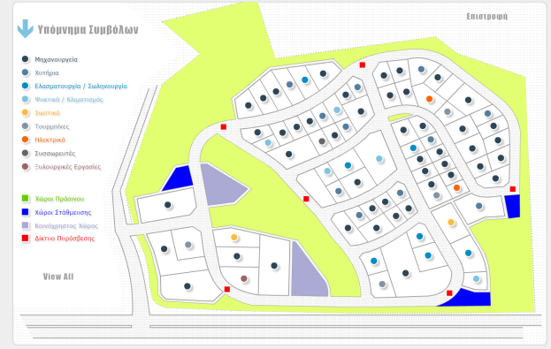
Εικόνα 1: Ο διαδραστικός χάρτης του Β.Ι.Π.Α.Σ. Πηγή www.vipas.gr/map/index.html

Μετά το πέρας των παραπάνω διαδικασιών, οι επιτυχείς και με μεγάλη ακρίβεια γεωκωδικοποιήσεις ανήλθαν σε 1.326 (ποσοστό 99,1%).

Μέθοδοι χαρτογραφικής απόδοσης
Το σύνολο της διαχείρισης αλλά και της απόδοσης της διαθέσιμης πληροφορίας έγινε σε περιβάλλον G.I.S. Αναλυτικότερα, για τη χαρτογράφηση των αποτελεσμάτων χρησιμοποιήθηκαν οι μέθοδοι της σημειακής αναπαράστασης όπου η κάθε επιχείρηση αντιστοιχεί σε ένα και μοναδικό σημείο στο χάρτη (βλ. χάρτες 1 και 2). Επιπλέον για τα συγκεντρωτικά αποτελέσματα σε επίπεδο Δήμου και ΤΚ (βλ. χάρτες 3-6) εφαρμόστηκε η μέθοδος της χωροπληθούς χαρτογράφησης και τα διαστήματα που χρησιμοποιήθηκαν προέκυψαν από τη μέθοδο Natural Breaks (Jenks).
Τέλος, για την ανάδειξη των συγκεντρώσεων των ομοειδών επιχειρήσεων (βλ. χάρτες 7-8) χρησιμοποιήθηκε ο αλγόριθμος της γραμμικής παρεμβολής (χωρικής αυτοσυσχέτισης) του Silverman ο οποίος στη σύγχρονη βιβλιογραφία απαντάται και ως Kernel Density Estimation (KDE).
Στην ενότητα που ακολουθεί παρατίθενται οι χάρτες που παρήχθησαν καθώς και ορισμένοι συγκεντρωτικοί πίνακες σε επίπεδο Καλλικράτειου Δήμου αλλά και ΤΚ.

Συγκεντρωτικά αποτελέσματα και χάρτες

Χάρτες
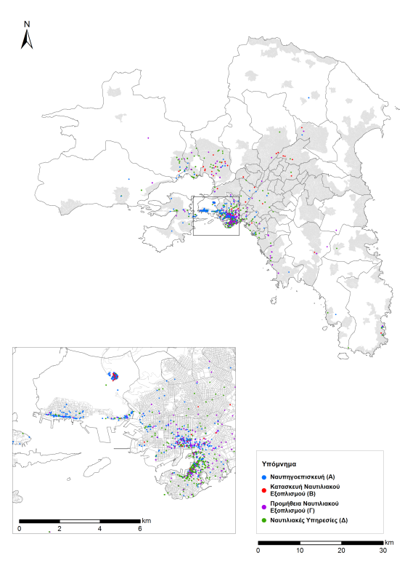
Χάρτης 1: Η θέση των σχετικών με τη Ναυτιλία επιχειρήσεων
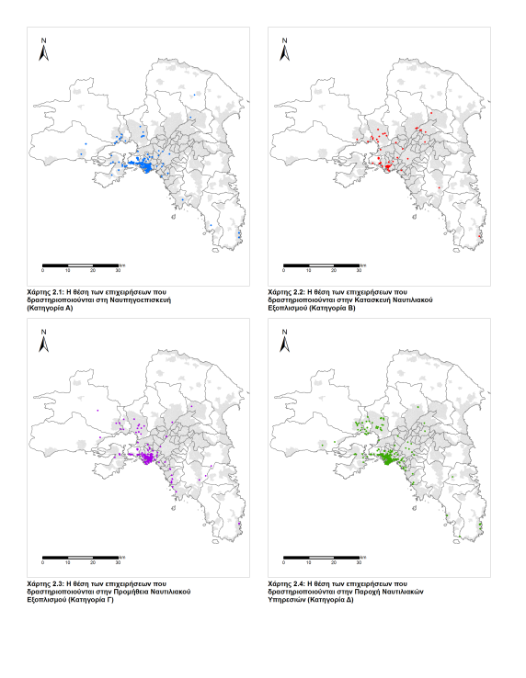
Χάρτης 2: Οι θέσεις των επιμέρους κατηγοριών των σχετικών με τη Ναυτιλία επιχειρήσεων

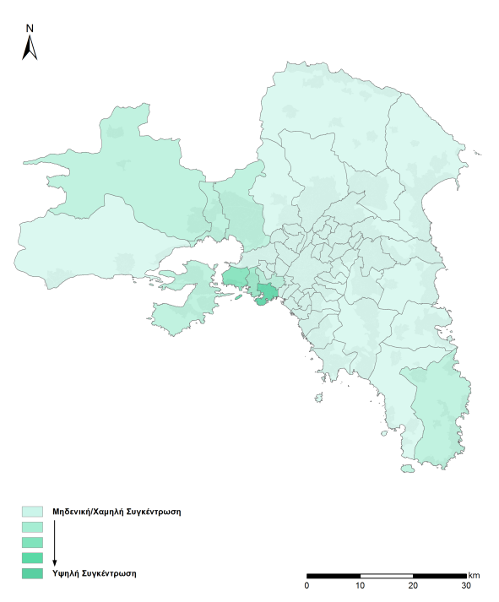
Χάρτης 3: Η συγκέντρωση ανά Δήμο των σχετικών με τη Ναυτιλία επιχειρήσεων

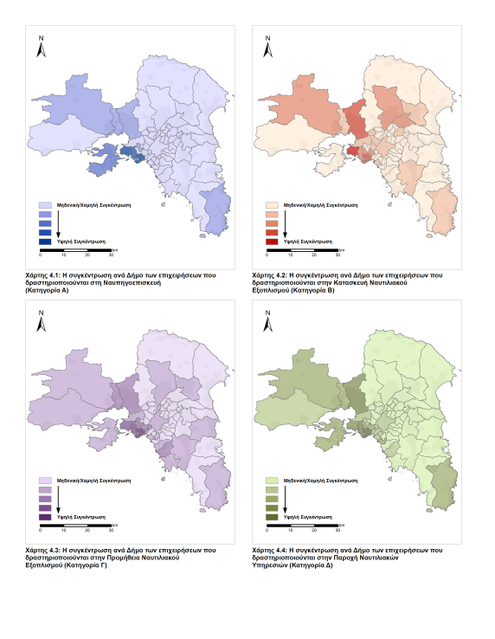
Χάρτης 4: Η συγκέντρωση ανά Δήμο των επιμέρους κατηγοριών των σχετικών με τη Ναυτιλία επιχειρήσεων
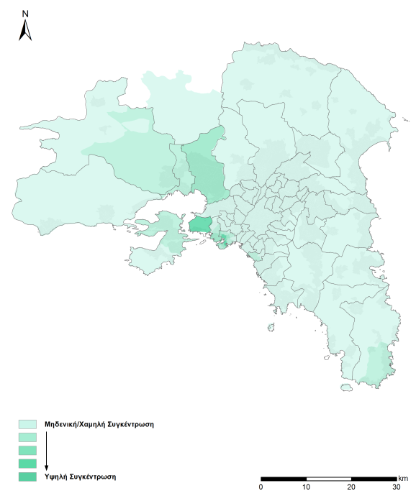
Χάρτης 5: Η συγκέντρωση ανά ΤΚ των σχετικών με τη Ναυτιλία επιχειρήσεων

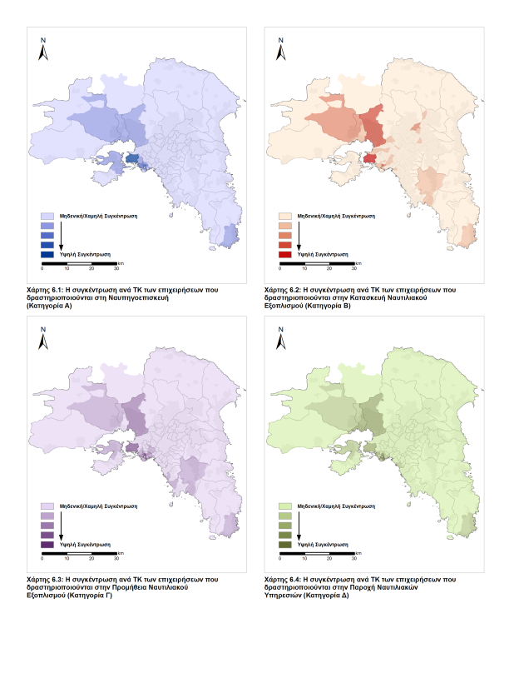
Χάρτης 6: Η συγκέντρωση ανά ΤΚ των επιμέρους κατηγοριών των σχετικών με τη Ναυτιλία επιχειρήσεων

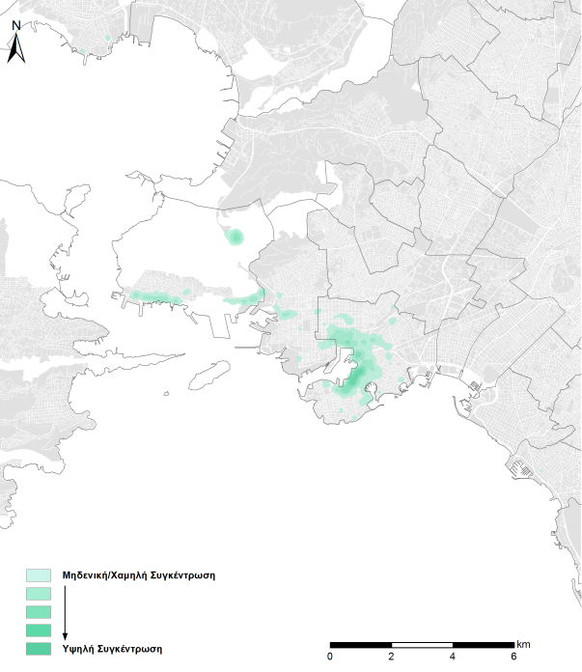
Χάρτης 7: Η χωρική συγκέντρωση των σχετικών με τη Ναυτιλία επιχειρήσεων στη νοτιοδυτική ακτογραμμή της Αττικής

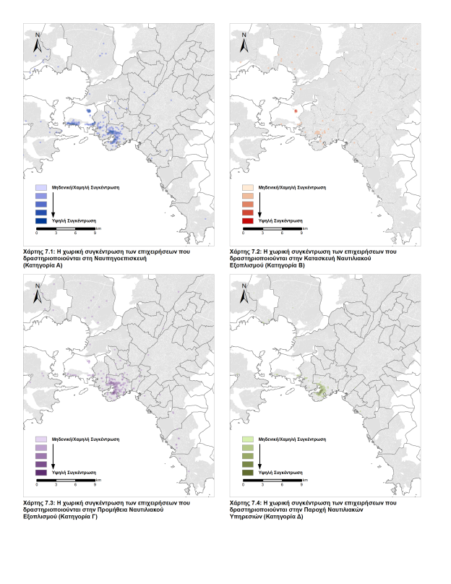
Χάρτης 8: Η χωρική συγκέντρωση των επιμέρους κατηγοριών των σχετικών με τη Ναυτιλία επιχειρήσεων στη νοτιοδυτική ακτογραμμή της Αττικής

Πίνακες

Πίνακας 2: Η συνολική εικόνα των ναυτιλιακών επιχειρήσεων ανά Δήμο
Δήμος | Κατηγορία Α | Κατηγορία Β | Κατηγορία Γ | Κατηγορία Δ | Σύνολο
Δ. Πειραιώς | 192 | 17 | 148 | 409 | 766
Δ. Περάματος | 153 | 28 | 15 | 24 | 220
Δ. Κερατσινίου - Δραπετσώνας | 48 | 2 | 15 | 30 | 95
Δ. Ασπροπύργου | 6 | 9 | 9 | 18 | 42
Δ. Ελευσίνας | 5 | 1 | 4 | 14 | 24
Δ. Σαλαμίνας | 13 | 0 | 3 | 7 | 23
Δ. Νίκαιας - Αγίου Ι. Ρέντη | 2 | 2 | 5 | 11 | 20
Δ. Μάνδρας - Ειδυλλίας | 3 | 2 | 2 | 7 | 14
Δ. Λαυρεωτικής | 3 | 1 | 2 | 7 | 13
Δ. Αθηναίων | 2 | 1 | 1 | 5 | 9
Δ. Μοσχάτου - Ταύρου | 1 | 0 | 5 | 3 | 9
Δ. Κορυδαλλού | 3 | 0 | 4 | 2 | 9
Δ. Αλίμου | 1 | 0 | 0 | 6 | 7
Δ. Γλυφάδας | 0 | 0 | 5 | 2 | 7
Δ. Παλαιού Φαλήρου | 0 | 1 | 1 | 4 | 6
Δ. Χαϊδαρίου | 1 | 1 | 1 | 2 | 5
Δ. Καλλιθέας | 2 | 0 | 0 | 3 | 5
Δ. Μεγαρέων | 2 | 0 | 1 | 2 | 5
Δ. Κηφισιάς | 0 | 3 | 0 | 1 | 4
Δ. Ελληνικού - Αργυρούπολης | 0 | 0 | 3 | 1 | 4
Δ. Αχαρνών | 0 | 2 | 1 | 1 | 4
Δ. Κρωπίας | 0 | 1 | 3 | 0 | 4
Δ. Αιγάλεω | 1 | 1 | 0 | 1 | 3
Δ. Περιστερίου | 1 | 1 | 0 | 1 | 3
Δ. Βάρης - Βούλας - Βουλιαγμένης | 1 | 0 | 2 | 0 | 3
Δ. Διονύσου | 1 | 1 | 1 | 0 | 3
Δ. Αμαρουσίου | 0 | 1 | 0 | 1 | 2
Δ. Αγίου Δημητρίου | 1 | 0 | 1 | 0 | 2
Δ. Νέας Σμύρνης | 0 | 0 | 0 | 2 | 2
Δ. Σαρωνικού | 1 | 0 | 0 | 1 | 2
Δ. Αγίας Βαρβάρας | 1 | 0 | 0 | 0 | 1
Δ. Πετρούπολης | 0 | 1 | 0 | 0 | 1
Δ. Καισαριανής | 0 | 0 | 0 | 1 | 1
Δ. Φιλαδελφείας - Χαλκηδόνος | 0 | 0 | 1 | 0 | 1
Δ. Μαρκοπούλου Μεσογαίας | 0 | 0 | 0 | 1 | 1
Δ. Σπάτων - Αρτέμιδος | 0 | 0 | 1 | 0 | 1
Δ. Ωρωπού | 1 | 0 | 0 | 0 | 1
Εκτός ηπειρωτικής Αττικής | 2 | 1 | 3 | 10 | 16
Σύνολο | 447 | 77 | 237 | 577 | 1.338

Πίνακας 3: Η συνολική εικόνα των ναυτιλιακών επιχειρήσεων ανά ΤΚ
ΤΚ | Κατηγορία Α | Κατηγορία Β | Κατηγορία Γ | Κατηγορία Δ | Σύνολο
18863 | 152 | 28 | 15 | 24 | 219
18535 | 21 | 0 | 10 | 110 | 141
18545 | 64 | 8 | 36 | 33 | 141
18536 | 17 | 3 | 27 | 85 | 132
18531 | 18 | 1 | 12 | 55 | 86
18538 | 9 | 0 | 4 | 38 | 51
18537 | 7 | 0 | 6 | 32 | 45
19300 | 6 | 9 | 9 | 18 | 42
18540 | 20 | 3 | 10 | 4 | 37
18755 | 15 | 1 | 2 | 13 | 31
18546 | 17 | 1 | 9 | 3 | 30
18648 | 14 | 1 | 7 | 6 | 28
19200 | 5 | 1 | 1 | 14 | 21
18533 | 3 | 0 | 7 | 10 | 20
18756 | 9 | 0 | 3 | 6 | 18
18532 | 3 | 0 | 3 | 10 | 16
18534 | 0 | 0 | 5 | 10 | 15
19600 | 3 | 2 | 4 | 6 | 15
18544 | 5 | 0 | 4 | 4 | 13
18541 | 2 | 1 | 8 | 1 | 12
19500 | 3 | 1 | 2 | 6 | 12
18757 | 6 | 0 | 3 | 2 | 11
18539 | 1 | 0 | 2 | 7 | 10
18900 | 3 | 0 | 2 | 5 | 10
18543 | 3 | 0 | 1 | 4 | 8
18902 | 6 | 0 | 0 | 2 | 8
17455 | 1 | 0 | 0 | 6 | 7
18020 | 2 | 0 | 0 | 5 | 7
18233 | 0 | 1 | 2 | 3 | 6
18547 | 0 | 0 | 2 | 4 | 6
18758 | 3 | 0 | 0 | 3 | 6
18344 | 0 | 0 | 2 | 3 | 5
18454 | 0 | 0 | 2 | 3 | 5
19100 | 2 | 0 | 1 | 2 | 5
16675 | 0 | 0 | 4 | 0 | 4
17564 | 0 | 1 | 1 | 2 | 4
18010 | 0 | 1 | 1 | 2 | 4
18120 | 1 | 0 | 1 | 2 | 4
18450 | 0 | 1 | 1 | 2 | 4
18542 | 2 | 0 | 2 | 0 | 4
19400 | 0 | 1 | 3 | 0 | 4
13677 | 0 | 2 | 0 | 1 | 3
16674 | 0 | 0 | 1 | 2 | 3
18040 | 0 | 0 | 1 | 2 | 3
18121 | 1 | 0 | 2 | 0 | 3
18903 | 2 | 0 | 1 | 0 | 3
12461 | 0 | 1 | 1 | 0 | 2
12462 | 1 | 0 | 0 | 1 | 2
14561 | 0 | 1 | 0 | 1 | 2
14564 | 0 | 2 | 0 | 0 | 2
14565 | 1 | 0 | 1 | 0 | 2
15125 | 0 | 1 | 0 | 1 | 2
16452 | 0 | 0 | 2 | 0 | 2
16673 | 0 | 0 | 2 | 0 | 2
16777 | 0 | 0 | 1 | 1 | 2
17672 | 1 | 0 | 0 | 1 | 2
18050 | 0 | 0 | 1 | 1 | 2
18122 | 1 | 0 | 1 | 0 | 2
18345 | 1 | 0 | 1 | 0 | 2
18451 | 1 | 0 | 0 | 1 | 2
18453 | 0 | 0 | 0 | 2 | 2
18950 | 2 | 0 | 0 | 0 | 2
19013 | 1 | 0 | 0 | 1 | 2
10437 | 0 | 0 | 0 | 1 | 1
10442 | 0 | 0 | 1 | 0 | 1
10443 | 1 | 0 | 0 | 0 | 1
10559 | 0 | 1 | 0 | 0 | 1
10680 | 0 | 0 | 0 | 1 | 1
11253 | 0 | 0 | 0 | 1 | 1
11362 | 1 | 0 | 0 | 0 | 1
11363 | 0 | 0 | 0 | 1 | 1
11634 | 0 | 0 | 0 | 1 | 1
12131 | 1 | 0 | 0 | 0 | 1
12133 | 0 | 1 | 0 | 0 | 1
12135 | 0 | 0 | 0 | 1 | 1
12241 | 0 | 1 | 0 | 0 | 1
12242 | 1 | 0 | 0 | 0 | 1
12243 | 0 | 0 | 0 | 1 | 1
12351 | 1 | 0 | 0 | 0 | 1
12400 | 0 | 0 | 0 | 1 | 1
13231 | 0 | 1 | 0 | 0 | 1
13678 | 0 | 0 | 1 | 0 | 1
14343 | 0 | 0 | 1 | 0 | 1
14568 | 0 | 1 | 0 | 0 | 1
16121 | 0 | 0 | 0 | 1 | 1
16672 | 1 | 0 | 0 | 0 | 1
17122 | 0 | 0 | 0 | 1 | 1
17123 | 0 | 0 | 0 | 1 | 1
17341 | 0 | 0 | 1 | 0 | 1
17342 | 1 | 0 | 0 | 0 | 1
17561 | 0 | 0 | 0 | 1 | 1
17562 | 0 | 0 | 0 | 1 | 1
17671 | 1 | 0 | 0 | 0 | 1
17673 | 0 | 0 | 0 | 1 | 1
17675 | 0 | 0 | 0 | 1 | 1
17778 | 0 | 0 | 1 | 0 | 1
18346 | 0 | 0 | 1 | 0 | 1
18452 | 1 | 0 | 0 | 0 | 1
18800 | 1 | 0 | 0 | 0 | 1
18801 | 1 | 0 | 0 | 0 | 1
19001 | 0 | 0 | 0 | 1 | 1
19003 | 0 | 0 | 0 | 1 | 1
19014 | 1 | 0 | 0 | 0 | 1
19018 | 0 | 0 | 1 | 0 | 1
19019 | 0 | 0 | 1 | 0 | 1
Σύνολο | 447 | 77 | 237 | 577 | 1.338

ΜΕΡΟΣ 3

ΤΑ ΑΠΟΤΕΛΕΣΜΑΤΑ ΤΗΣ ΕΡΕΥΝΑΣ

Εισαγωγή

Το μέρος αυτό στηρίχθηκε στα αποτελέσματα δειγματοληπτικής έρευνας που πραγματοποιήθηκε στις επιχειρήσεις που ανήκουν στον κλάδο της ναυπηγοεπισκευής και σε παράλληλες αλληλοεξαρτώμενες επιχειρήσεις.

Πιο συγκεκριμένα, η έρευνα πραγματοποιήθηκε με στόχο να παρουσιάσει κάποια βασικά χαρακτηριστικά των επιχειρήσεων που ανήκουν σε τρεις κατηγορίες: α) ναυπηγοεπισκευή β) κατασκευή ναυτιλιακού εξοπλισμού και γ) προμήθεια ναυτιλιακού εξοπλισμού (αναλυτική περιγραφή δραστηριότητας των επιχειρήσεων του πληθυσμού στόχου με βάση της προαναφερθείσα κατηγοριοποίηση βλ. Παράρτημα ).

Για λόγος που σχετίζονται με τον περιορισμένο χρόνο πραγματοποίησης της έρευνας σε συνάρτηση με τις βασικές απαιτήσεις του εντολέα οι επιχειρήσεις του κλάδου ναυτιλιακών υπηρεσιών δεν συμπεριλήφθησαν στον πληθυσμό στόχο. Παρ όλα αυτά, χρειάζεται να καταστεί σαφές ότι οι επιχειρήσεις του υπό εξέταση κλάδου και όχι μόνο, διακρίνονται από το μεγάλος πλήθος των κωδικών δραστηριότητας τους (ΚΑΔ), με αποτέλεσμα οι επιχειρήσεις που συμπεριλήφθησαν στο δείγμα λόγω του ότι είχαν ως κύριο ΚΑΔ κάποια από τις δραστηριότητες στόχο, είναι πολύ πιθανό να διατηρούν και άλλο ΚΑΔ που εμπίπτει στον κλάδο των ναυτιλιακών υπηρεσιών.

Στην πρώτη ενότητα παρουσιάζεται το προφίλ των επιχειρήσεων των κλάδων αναφοράς και οι επιχειρηματικές στρατηγικές (έτη λειτουργίας, απασχόληση και καινοτομία επιχείρησης, συμμετοχή σε προγράμματα κατάρτισης κ.ά.). Στη δεύτερη ενότητα εξετάζονται τα βασικά οικονομικά μεγέθη (κύκλος εργασιών και πορεία των βασικών μεγεθών της επιχείρησης), ενώ στην τρίτη παρουσιάζονται οι απόψεις των επιχειρηματιών αναφορικά με παρεμβάσεις που θα ήθελαν στην επιχείρηση τους με στόχο τη βελτίωση της ανταγωνιστικότητας τους.

Το μέρος της Έκθεσης ολοκληρώνεται με την αναλυτική παρουσίαση της μεθοδολογίας και των πηγών ανάλυσης της έρευνας. Για την ευκολότερη ανάγνωση των αποτελεσμάτων επιλέχθηκε να παρουσιάζονται, ανά ενότητα και θεματική, τα αποτελέσματα και στις τρεις κατηγορίες επιχειρήσεων οι οποίες ξεχωρίζουν με τα διακριτά Α, Β , Γ. Αναλυτικά:
Α : Επιχειρήσεις που ανήκουν στον κλάδο της ναυπηγοεπισκευής
Β: Επιχειρήσεις που ανήκουν στον κλάδο της κατασκευής ναυτιλιακού εξοπλισμού
Γ: Επιχειρήσεις που ανήκουν στον κλάδο προμήθεια ναυτιλιακού εξοπλισμού

3.1. Το προφίλ των επιχειρήσεων και επιχειρηματική καινοτομία

Σε αυτή την ενότητα, παρουσιάζονται α) γενικά περιγραφικά χαρακτηριστικά των επιχειρήσεων (τα έτη λειτουργίας και η νομική τους μορφή) β) στοιχεία απασχόλησης των επιχειρήσεων και στρατηγικές στο πεδίο της κατάρτισης των εργαζομένων και γ) το επίπεδο καινοτομίας των επιχειρήσεων.

3.1.1. Έτος ίδρυσης και λειτουργίας / Νομική μορφή

Οι περισσότερες επιχειρήσεις της κατηγορίας Α και Β λειτουργούν περισσότερο από 31 έτη ενώ στην κατηγορία Γ οι περισσότερες επιχειρήσεις είναι σχετικά πιο «νέες», αφού λειτουργούν από 10 έως 21 έτη. Τα χρόνια λειτουργίας αποτελούν σημαντικό παράγοντα για το προφίλ της επιχείρησης, ο οποίος υποδηλώνει τη σταθερότητα των επιχειρήσεων (ιδίως σε ένα αρκετά μεταβαλλόμενο περιβάλλον την τελευταία 8ετία).
Διάγραμμα 3.1

Αρκετά σημαντικό όμως είναι το ποσοστό των επιχειρήσεων σε όλες τις κατηγορίες το οποίο λειτουργεί τα τελευταία 9 έτη (εν μέσω κρίσης), γεγονός που υποδηλώνει ότι, για μία κρίσιμη μάζα επιχειρηματιών ο υπό εξέταση κλάδος αποτελεί πεδίο επιχειρηματικών ευκαιριών. Παρακάτω παρατίθεται πίνακας με τα έτη λειτουργίας των επιχειρήσεων ανά κατηγορία σε αναλυτικότερη μορφή.

Πίνακας 3.1
Έτη λειτουργίας | Α | Β | Γ
0 - 3 έτη | 7% | 7% | 5%
4 - 6 έτη | 9% | 7% | 5%
7 - 9 έτη | 5% | - | 5%
10 - 12 έτη | 9% | 3% | 10%
13 - 15 έτη | 7% | - | 7%
16 - 18 έτη | 4% | 14% | 7%
19 - 21 έτη | 2% | 7% | 5%
22 - 24 έτη | 6% | 3% | 7%
25 - 27 έτη | 12% | - | 7%
28 - 30 έτη | 3% | 17% | 7%
31 - 33 έτη | 4% | 3% | 5%
34 - 36 έτη | 7% | 7% | -
37 - 39 έτη | 3% | 14% | 7%
40 έτη και πάνω | 17% | 17% | 17%
ΔΓ/ΔΑ | 5% | 1% | 6%

Αναφορικά με τη νομική μορφή των επιχειρήσεων, το ήμισυ των επιχειρήσεων της κατηγορίας Α, ανήκουν στις κεφαλαιουχικές εταιρείες Α.Ε. και Ε.Π.Ε. (17% και 33% αντίστοιχα) ενώ ακολουθούν με 26% οι Ο.Ε. Όπως ήταν αναμενόμενο για την κατηγορία της ναυπηγοεπισκευής μόλις το 7% ανήκει στην κατηγορία των ατομικών επιχειρήσεων.

Διάγραμμα 3.2

Στην κατηγορία Β, το 42% των επιχειρήσεων έχει νομική μορφή κεφαλαιουχικής εταιρείας ενώ μία σημαντική μερίδα (38%) ανήκει στις Ομόρρυθμες Επιχειρήσεις.
Στην κατηγορία Γ, όμοια με την κατηγορία Α, οι μισές επιχειρήσεις ανήκουν στις κεφαλαιουχικές εταιρείες Α.Ε. και Ε.Π.Ε. (22% και 29% αντίστοιχα) ενώ ακολουθούν με 22% οι Ο.Ε.

3.1.2. Απασχόληση

Από την έρευνα επιβεβαιώνεται το σημαντικό ρόλο που διαδραματίζει το σύνολο του κλάδου στην απασχόληση. Ο μέσος όρος συνολικής απασχόλησης είναι αρκετά μεγάλος για τα δεδομένα της ελληνικής οικονομίας, με τις επιχειρήσεις ναυτιλιακού εξοπλισμού να σημειώνουν τον υψηλότερο μέσο όρο (24,61 άτομα) αλλά τη ναυπηγοεπισκευή να καταγράφει τη μεγαλύτερη ανώτερη τιμή σε επίπεδο απασχόλησης (500).

Πίνακας 3.2
Κατηγορία |  | Συνολικός αριθμός απασχολούμενων στην επιχείρηση | Μόνιμο προσωπικό | Έκτακτο προσωπικό
Α | Μ.Ο | 21,0 | 14,4 | 6,8
 | Μικρότερο | 2 | 0 | 0
 | Μεγαλύτερο | 500 | 500 | 100
Β | Μ.Ο | 13,8 | 12,0 | 1,0
 | Μικρότερο | 2 | 0 | 0
 | Μεγαλύτερο | 115 | 110 | 10
Γ | Μ.Ο | 24,61 | 14,33 | ,18
 | Μικρότερο | 1 | 0 | 0
 | Μεγαλύτερο | 400 | 80 | 2
Σύνολο κατηγοριών | Μ.Ο | 20,6 | 14,0 | 4,2
 | Μικρότερο | 1 | 0 | 0
 | Μεγαλύτερο | 500 | 500 | 100

Ο κλάδος για το σύνολο των κατηγοριών φαίνεται ότι διατηρεί αρκετές θέσεις εργασίας έκτακτου προσωπικού, με τη ναυπηγοεπισκευή να φτάνει σε μέσο όρο τους 6,8 απασχολούμενους.

Από τις επιχειρήσεις ζητήθηκε να εκτιμήσουν την πορεία της απασχόλησης το 2017 σε σύγκριση με το 2016 αναφορικά και με το μόνιμο και το έκτακτο προσωπικό. Αρκετά ενθαρρυντικό για την πορεία του κλάδου αποτελεί το γεγονός ότι το ποσοστό των επιχειρήσεων που μείωσαν ή σκοπεύουν να μειώσουν το μόνιμο προσωπικό της επιχείρησης είναι αρκετά χαμηλό. Αντίθετα, το 20%, 17% και 15% για τις κατηγορίες Α,Β,Γ αντίστοιχα, σχεδιάζει να αυξήσει το προσωπικό το 2017.

Διάγραμμα 3.3

Η γενική και επικρατέστερη τάση σε όλες τις κατηγορίες επιχειρήσεων είναι η διατήρηση της απασχόλησης (μόνιμο – έκτακτο προσωπικό) στα ίδια επίπεδα.

Για το έκτακτο προσωπικό, τα αποτελέσματα της έρευνας έδειξαν ότι υπάρχει μία διαφοροποίηση των επιχειρήσεων ανά κατηγορία. Στη ναυπηγοεπισκευή (Α) ένα σημαντικό 15% των επιχειρήσεων σκοπεύει να αυξήσει την απασχόληση ενώ στην κατασκευή ναυτιλιακού εξοπλισμού (Β) το ποσοστό αυτό μειώνεται στο μισό. Αντίθετα, το 10% των επιχειρήσεων σκοπεύει να μειώσει το έκτακτο προσωπικό.

Διάγραμμα 3.4

Οι επιχειρήσεις αναφορικά με τα θέματα απασχόλησης ρωτήθηκαν για ζητήματα κατάρτισης του προσωπικού τους. To 10% των επιχειρήσεων σε όλες τις κατηγορίες έχουν συμμετάσχει στα προγράμματα κατάρτισης του ΕΒΕΠ.

Διάγραμμα 3.5

Σημαντικότερο είναι το ποσοστό των επιχειρήσεων των οποίων το προσωπικό έχει παρακολουθήσει κάποιο άλλο πρόγραμμα κατάρτισης (εκτός του ΕΒΕΠ) την τελευταία τριετία. Οι κλάδοι της ναυπηγοεπισκευής (Α) και προμήθειας ναυτιλιακού εξοπλισμού (Γ) αποδεικνύονται πιο ενεργοί σε διαδικασίες κατάρτισης του προσωπικού τους, αφού οι απασχολούμενοι του 38% και 32% αντίστοιχα των επιχειρήσεων, έχουν συμμετάσχει σε κάποιο πρόγραμμα κατάρτισης.

Διάγραμμα 3.6

Ο κλάδος της ναυπηγοεπισκευής (Α) αποδεικνύεται περισσότερο ευαισθητοποιημένος σε θέματα κατάρτισης προσωπικού, αφού παραπάνω από το ήμισυ των επιχειρήσεων (56%) του κλάδου κρίνει ότι υπάρχει ανάγκη περαιτέρω κατάρτισης σε εξειδικευμένα αντικείμενα.

Στην κατασκευή ναυτιλιακού εξοπλισμού (Β), οι επιχειρήσεις διχάζονται αναφορικά με το θέμα της περαιτέρω κατάρτισης του προσωπικού τους ενώ στην κατηγορία Γ, υπερτερεί αισθητά οι επιχειρήσεις οι οποίες υποστηρίζουν ότι δεν υπάρχει ανάγκη περαιτέρω κατάρτισης των απασχολουμένων στις επιχειρήσεις.

Διάγραμμα 3.7

Στον παρακάτω πίνακα αναγράφονται ενδεικτικά τα αντικείμενα κατάρτισης προσωπικού σε αύξουσα σειρά για κάθε κατηγορία όπως προέκυψαν από τα αποτελέσματα της πρωτογενούς έρευνας.

Πίνακας 3.3
ΑΝΤΙΚΕΙΜΕΝΑ ΚΑΤΑΡΤΙΣΗΣ ΚΑΤΑ ΑΥΞΟΥΣΑ ΣΕΙΡΑ - ΚΑΤΗΓΟΡΙΑ Α | ΑΝΤΙΚΕΙΜΕΝΑ ΚΑΤΑΡΤΙΣΗΣ ΚΑΤΑ ΑΥΞΟΥΣΑ ΣΕΙΡΑ - ΚΑΤΗΓΟΡΙΑ Β | ΑΝΤΙΚΕΙΜΕΝΑ ΚΑΤΑΡΤΙΣΗΣ ΚΑΤΑ ΑΥΞΟΥΣΑ ΣΕΙΡΑ - ΚΑΤΗΓΟΡΙΑ Γ
Τεχνικά θέματα | Τεχνικά θέματα | Πωλήσεις
Θέματα ασφαλείας | Τεχνική εκπαίδευση σε υπολογιστές/νέα λογισμικά | Συστήματα πυρόσβεσης
Τομέα επισκευής | Πιστοποίηση | Νέες τεχνολογίες/μηχανηματα
Νέες τεχνολογίες/μηχανηματα | Πωλήσεις | Τεχνική εκπαίδευση σε υπολογιστές/νεα λογισμικά
Πιστοποίηση | Μηχανολογία | Logistics πλοίων
Τομέα ελασματουργίας / σωληνουργίας | Logistics πλοίων | Τεχνικά θέματα
Ξένη γλώσσα | Νέες τεχνολογίες/μηχανηματα | Τελωνιακές διαδικασίες
Τεχνική εκπαίδευση σε υπολογιστές/νεα λογισμικά | Εκπαίδευση στο σύστημα διοξειδίου του άνθρακα | Λογιστικά
Πωλήσεις | Τομέας αυτοματισμού | Σεμινάρια στα αφορολόγητα είδη
Μηχανολογία | Σεμινάρια σε κατασκευές με κινητήρες ΜΕΚ | Τομέα καθοδικής προστασίας
Τομέα αμμοβολών/ υδροβόλων χρωματισμών
Ηλεκτρολογικό τομέα
Τομέα υαλοβάμβακα πολυεστερική ρητίνη
Υδραυλικά και ήλεκτρο - υδραυλικά συστήματα πλοίων
Τομέας διοίκησης
Ηλεκτρονικά συστήματα αυτόματου ελέγχου
Σεμινάρια σε κατασκευές με κινητήρες ΜΕΚ

3.1.3. Καινοτομία

Από τις επιχειρήσεις ζητήθηκε να διακρίνουν και να αναφέρουν το επίπεδο καινοτομίας της επιχειρηματικής τους μονάδας.

Διάγραμμα 3.8

Το μεγαλύτερο μέρος των επιχειρήσεων και για στις τρεις κατηγορίες δεν έχει προβεί σε κάποια καινοτομία. Παρ όλα αυτά, τα ποσοστά των επιχειρήσεων που έχουν προβεί σε κάποιο είδος καινοτομίας (προϊόντος, διαδικασίας, οργανωσιακή και marketing) αν και σίγουρα υπολείπονται, είναι αρκετά ενθαρρυντικά, σε σχέση με το επίπεδο επιχειρηματικής καινοτομίας στο σύνολο της οικονομίας. Όπως ήταν αναμενόμενο, η κατηγορία Β - κατασκευή ναυτιλιακού εξοπλισμού, σε μεγαλύτερο ποσοστό σε σύγκριση με άλλες κατηγορίες επιχειρήσεων, έχει προβεί σε κάποια καινοτομία και μάλιστα κυρίως προϊόντος και διαδικασίας.

3.2. Βασικά οικονομικά στοιχεία των επιχειρήσεων και πορεία βασικών μεγεθών

Στο πλαίσιο της έρευνας, ζητήθηκε από τις επιχειρήσεις να δηλώσουν τον κύκλο εργασιών τους και επιπλέον να αξιολογήσουν την πορεία της επιχείρησης το 2017 σε σχέση με το 2016 για τα εξής μεγέθη: κύκλος εργασιών, κερδοφορία, δανεισμός, νέες επενδύσεις και εξαγωγές.

3.2.1. Κύκλος εργασιών

Ο κύκλος εργασιών για το 2016 των επιχειρήσεων που συμμετείχαν στην έρευνα ακολουθεί σε μεγάλο βαθμό την κατανομή του κύκλου εργασιών σύμφωνα με τα δεδομένα της ΕΛΣΤΑΤ (Μητρώο Επιχειρήσεων 2010).

Διάγραμμα 3.9

Η προμήθεια ναυτιλιακού εξοπλισμού (κατηγορία Γ), συγκεντρώνει το μεγαλύτερο ποσοστό επιχειρήσεων στην υψηλότερη κλίμακα κύκλου εργασιών (2.500.000 ευρώ και άνω), ενώ ακολουθεί με μικρή διαφορά ο κλάδος της κατασκευής ναυτιλιακού εξοπλισμού. Στις υπόλοιπες κλίμακες κύκλου εργασιών, η εικόνα διαφοροποιείται για κάθε κατηγορία με μόνο κοινό παρανομαστή ότι η πλειονότητα των επιχειρήσεων πραγματοποιεί κύκλο εργασιών άνω των 300.000 ευρώ.

3.2.2. Βασικά μεγέθη επιχείρησης

Οι εκτιμήσεις των επιχειρήσεων για την πορεία των κύκλου εργασιών είναι αρκετά ενθαρρυντικές δεδομένου των συνθηκών της ελληνικής οικονομίας. Το μεγαλύτερο μέρος των επιχειρήσεων εκτιμά ότι θα παραμείνει στα ίδια επίπεδα, ενώ αύξηση του κύκλου εργασιών εκτιμά το 21% στην κατηγορία Γ, το 15% στην κατηγορία Β και το 26% στην κατηγορία Α.

Διάγραμμα 3.10

Αν και είναι αρκετά επίφοβή οποιαδήποτε σύγκριση με επιχειρηματικές έρευνες άλλων κλάδων, κρίνεται σκόπιμο να σημειωθεί ότι εκτιμήσεις αύξησης (5% - 20%) με τέτοια συχνότητα σε έρευνες επιχειρηματικού κλίματος ή μέτρησης εκτιμήσεων είναι αρκετά σπάνιες την τελευταία 6ετία.
Αν συνδυαστούν και με τις εκτιμήσεις της κερδοφορίας, οι οποίες επίσης ακολουθούν σε γενικές γραμμές την ίδια κατανομή, προκύπτει μία ξεκάθαρη τάση ισχυροποίησης και σταθερότητας του κλάδου.

Διάγραμμα 3.11

Αναφορικά με τις επενδύσεις, οι εκτιμήσεις των επιχειρήσεων κινούνται στα ίδια επίπεδα με παραπάνω από 6 στις 10 επιχειρήσεις και στις τρεις κατηγορίες να δηλώνουν σταθερότητα. Παρ όλα αυτά, σημαντικό ποσοστό, τόσο στην ναυπηγοεπισκευή, όσο και στην προμήθεια ναυτιλιακού εξοπλισμού εκτιμούν μείωση των επενδύσεων (17% και 12% αντίστοιχα). Αντίθετα, στην κατηγορία Β, το 23% των επιχειρήσεων εκτιμά ότι θα προβεί σε αύξηση των επενδύσεων το 2017 σε σχέση με το 2016.
Διάγραμμα 3.12

Οι επιχειρήσεις που διακρίνονται ξεκάθαρα για τον εξαγωγικό τους προσανατολισμό ανήκουν στην κατηγορία Γ – προμήθεια ναυτιλιακού εξοπλισμού η πλειονότητα των οποίων θα διατηρήσει στα ίδια επίπεδα τις εξαγωγές τους το 2017 ενώ το 21% εκτιμά ότι θα υπάρχει αύξηση άνω του 5%.

Διάγραμμα 3.13

Αντίθετα, ο κλάδος της ναυπηγοεπισκευής μπορεί να χαρακτηριστεί ως ο περισσότερο εσωστρεφής, καθώς το 62% των επιχειρήσεων δεν πραγματοποιεί εξαγωγές.

Διάγραμμα 3.14

Και στις τρεις κατηγορίες, η εξάρτηση από τα τραπεζικά κεφάλαια κρίνεται αρκετά χαμηλή (30% κατηγορία Α, 31% κατηγορία Β, 24% κατηγορία Γ) και σε συνδυασμό με τις ικανοποιητικές εκτιμήσεις στα προηγούμενα μεγέθη που εξετάστηκαν, αποτελεί δείγμα μίας άκρως υγιούς επιχειρηματικότητας.

Ακόμα και στις περιπτώσεις των επιχειρήσεων που έχουν κάποιο δάνειο, η πλειοψηφία δηλώνει ότι δεν έχει ανάγκη περαιτέρω δανεισμού. Προφανώς οι παραπάνω απαντήσεις θα πρέπει να συνδυαστούν και με το γεγονός ότι, ο ρόλος των πιστωτικών ιδρυμάτων τα τελευταία χρόνια και η αυστηροποίηση του πλαισίου έχουν διαμορφώσει ένα αρκετά μη ελκυστικό περιβάλλον για εξασφάλιση ρευστότητας.

3.3. Τομείς των επιχειρήσεων για τη βελτίωση της ανταγωνιστικότητας

Από τις επιχειρήσεις ζητήθηκε να απαντήσουν αυθόρμητα σε ποιους τομείς θα πρότειναν παρέμβαση για τη βελτίωση ανταγωνιστικότητας της επιχείρησής τους. Σχεδόν οι μισές επιχειρήσεις έδωσαν αυθόρμητες απαντήσεις (μέχρι δύο απαντήσεις) ενώ οι υπόλοιπες επιχειρήσεις υποβοηθήθηκαν στη διατύπωση της απάντησης μέσω πίνακα ενδεικτικών απαντήσεων.

3.3.1 Τομέας παρέμβασης επιχειρήσεων

Αυθόρμητες απαντήσεις
Οι επιχειρήσεις που δραστηριοποιούνται στη ναυπηγοεπισκευή εστίασαν σε τομείς που σχετίζονται α) με την εσωτερική οργάνωση και λειτουργία τους [πωλήσεις – Marketing (25%), κατάρτιση προσωπικού (12%), προσέγγιση πελατών -διαφήμιση(10%)] και β) με τον εξοπλισμό της επιχείρησης (25%).
Οι επιχειρήσεις που δραστηριοποιούνται στη κατασκευή ναυτιλιακού εξοπλισμού εστίασαν σε τομείς που σχετίζονται α) με την εσωτερική οργάνωση και λειτουργία τους [πωλήσεις – marketing (21%), κατάρτιση προσωπικού (17%), προσέγγιση πελατών-διαφήμιση(32%)] και β) με τον εξοπλισμό της επιχείρησης (16%). Οι επιχειρήσεις που δραστηριοποιούνται στην προμήθεια ναυτιλιακού εξοπλισμού εστίασαν στην εσωτερική οργάνωση και λειτουργία τους [πωλήσεις – Marketing (67%) και κατάρτιση προσωπικού (11%)].

Πίνακας 3.3

Η Εσωτερική Οργάνωση , η Λειτουργία της Επιχείρησης και ο εξοπλισμός / μηχανήματα ως σημαντικός τομέας ενίσχυσης της ανταγωνιστικότητας
ΚΑΤΗΓΟΡΙΕΣ ΕΠΙΧΕΙΡΗΣΕΩΝ | ΠΩΛΗΣΕΙΣ-  ΜΑΡΚΕΤΙΝΓΚ | ΚΑΤΑΡΤΙΣΗ  ΠΡΟΣΩΠΙΚΟΥ | ΠΡΟΣΕΓΓΙΣΗ ΠΕΛΑΤΩΝ - ΔΙΑΦΗΜΙΣΗ | ΕΞΟΠΛΙΣΜΟΣ  ΜΗΧΑΝΗΜΑΤΑ
Α | 25% | 12% | 10% | 57%
Β | 21% | 17% | 32% | 33,3%
Γ | 67% | 11% | 8% | 31,3%

Βοηθούμενες απαντήσεις
Οι επιχειρήσεις που υποβοηθήθηκαν στην απάντηση της ερώτησης, επίσης εστίασαν στο ζήτημα του εξοπλισμού (57,1%) και στη κατάρτιση προσωπικού (10,7%).
Οι επιχειρήσεις που δραστηριοποιούνται στη κατασκευή ναυτιλιακού εξοπλισμού εστίασαν σε τομείς που σχετίζονται α) με την εσωτερική οργάνωση και λειτουργία τους (μετεγκατάσταση επιχείρησης (33,3%) και εξωστρέφεια επιχείρησης (33,3%) και β) με τον εξοπλισμό της επιχείρησης (33,3%). Στις επιχειρήσεις προμήθειας ναυτιλιακού εξοπλισμού, η ενίσχυση της εξωστρέφειας (31,3%) και η αγορά εξοπλισμού αποτέλεσαν τις δημοφιλέστερες απαντήσεις.
Παρουσιάζεται μία γενική τάση των επιχειρήσεων να δίνουν βαρύτητα σε ζητήματα εξοπλισμού ως μέσο ενίσχυσης της ανταγωνιστικότητας τους. Επίσης, τα ζητήματα εσωτερικής οργάνωσης και λειτουργίας ανάγονται σε σοβαρό παράγοντα στον οποίο θα πρέπει να ενισχυθούν προκειμένου να καταστούν ανταγωνιστικότερες και να αποκτήσουν συγκριτικό πλεονέκτημα στην αγορά που δραστηριοποιούνται. H τεχνογνωσία και η εμπειρία των εργαζομένων παρουσιάζονται ως τομείς δυνητικής βελτίωσης. Επιπλέον, παρουσιάζεται ανάγκη περαιτέρω ανάπτυξης συγκεκριμένων επιχειρησιακών δραστηριοτήτων (μάρκετινγκ, πωλήσεις, διαφήμιση) και κατάλληλη διοίκηση-εκπαίδευση του ανθρώπινου δυναμικού της επιχείρησης, ώστε τα αποτελέσματα της παραγωγής να προσεγγίζουν όσο το δυνατόν τους στόχους της επιχείρησης.

3.4. Μεθοδολογία

Η μεθοδολογία της έρευνας είναι ποσοτική ώστε να αποτυπωθούν οι γενικές τάσεις και να καθίσταται εφικτή η στατιστική γενίκευση των αποτελεσμάτων στον υπό έρευνα πληθυσμό στόχο. Η τεχνική συλλογής των δεδομένων που εφαρμόστηκε στην έρευνα πεδίου είναι η τηλεφωνική συνέντευξη με χρήση δομημένου ερωτηματολογίου. Το ερωτηματολόγιο απαρτίζεται από κλειστές ερωτήσεις απλής και πολλαπλής επιλογής, ερωτήσεις διαβάθμισης, και περιλαμβάνει επίσης ορισμένες ερωτήσεις ανοικτού τύπου (ελεύθερης απάντησης) ώστε να εντοπιστούν τυχόν ζητήματα που δεν έχουν προβλεφθεί από τον ερευνητικό σχεδιασμό.
Οι συνεντεύξεις διεξήχθησαν από καταρτισμένους ερευνητές, οι οποίοι και έλαβαν ειδική εκπαίδευση για τη διενέργεια της έρευνας, καθώς υπήρχε καθ’ όλη τη διάρκεια της έρευνας, επόπτης που ήταν υπεύθυνος για την ορθή διενέργεια των συνεντεύξεων.

3.4.1 Πληθυσμός - στόχος, δείγμα της έρευνας και τεχνική δειγματοληψίας
Ο πληθυσμός στόχος της έρευνας πεδίου αποτελείται από επιχειρήσεις οι οποίες σχετίζονται με τη ναυτιλία και δραστηριοποιούνται στους εξής κλάδους: ναυπηγοεπισκευή, Κατασκευή εξοπλισμού πλοίων, Εφοδιασμός πλοίων και είναι σε πλήθος 761 επιχειρήσεις. Συγκεκριμένα στον κλάδο της ναυπηγοεπισκευής δραστηριοποιούνται 447 επιχειρήσεις, στον κλάδο της Επισκευής εξοπλισμού 77 και στον κλάδο του Εφοδιασμού 237.
Το μέγεθος του δείγματος είναι 171 επιχειρήσεις και σχεδιάστηκε στρωματοποιημένη δειγματοληψία με μεταβλητή στρωμάτωσης τον κλάδο δραστηριοποίησης (3 στρώματα), εντός των οποίων ο πληθυσμός στόχος κατανέμεται σε ομοιογενείς υποπληθυσμούς. Αρχικά υπολογίστηκε αναλογικά το πλήθος των επιχειρήσεων που θα συμμετείχαν σε κάθε στρώμα για τη μεταβλητή του κλάδου. Για τον κλάδο της κατασκευής εξοπλισμού, λόγω της μικρής αντιπροσώπευσης στο δείγμα ορίστηκε ποσόστωση, ώστε να μειωθεί το τυπικό σφάλμα και να εξαχθούν ασφαλέστερα συμπεράσματα.

3.4.2 Τυπικό Σφάλμα
Στην έρευνα πεδίου που διεξήχθη έχουμε στη διάθεσή μας ονομαστικές και διατάξιμες μεταβλητές, δηλαδή κατηγορικά δεδομένα τα οποία παρουσιάζονται ως ποσοστά. Στο εξής λοιπόν όταν αναφερόμαστε σε εκτίμηση θα εννοείται ότι έχουμε εκτίμηση κάποιου ποσοστού και όχι μέσης τιμής.
Στην εκτίμηση ενός ποσοστού του υπό μελέτη πληθυσμού τρία είναι τα μεγέθη τα οποία χρησιμοποιούνται στον υπολογισμό του τυπικού σφάλματος.
- Το μέγεθος του δείγματος n
- Η εκτίμηση του ποσοστού p
- Το μέγεθος του πληθυσμού Ν
Συγκεκριμένα, ο τύπος με τον οποίο υπολογίζεται το τυπικό σφάλμα (SE) εκτίμησης ποσοστού είναι ο εξής :
SEp = sqrt[ p * ( 1 - p ) / n ] * sqrt[ ( N - n ) / ( N - 1 ) ] (1)
Το απόλυτο μέγεθος του δείγματος n σε μία έρευνα πεδίου είναι αυτό που καθορίζει κυρίως, το μέγεθος του τυπικού σφάλματος και κατά συνέπεια την ακρίβεια των εκτιμήσεων σε προκαθορισμένο επίπεδο εμπιστοσύνης των υπό διερεύνηση μεγεθών. Με τον όρο ακρίβεια εννοούμε το μισό εύρος του διαστήματος εμπιστοσύνης (δ.ε.) για δεδομένο επίπεδο εμπιστοσύνης. Το διάστημα εμπιστοσύνης υπολογίζεται βάση του τύπου που ακολουθεί.
Εκτίμηση ποσοστού ± συντελεστής επιπέδου εμπιστοσύνης x τυπικό σφάλμα
Στην ανάλυση που ακολουθεί ανά κλάδο, όπου δεν αναφέρεται το επίπεδο εμπιστοσύνης εννοείται ότι είναι 95%, το οποίο χρησιμοποιείται στην πλειονότητα των ερευνών πεδίου. Προφανώς αν μειωθεί το επίπεδο εμπιστοσύνης σε 90%, τότε τα θα μικρύνουν τα εύρη των διαστημάτων εμπιστοσύνης και θα βελτιωθεί αντίστοιχα η ακρίβεια των εκτιμήσεων.
Κλάδος ναυπηγοεπισκευής
Το μέγεθος του δείγματος ήταν 101 περιπτώσεις. Το μέγιστο τυπικό σφάλμα υπολογίζεται στο 5% και η ακρίβεια για εκτίμηση ποσοστού 50% στο ±10.7%. Σε αυτή την περίπτωση ανιχνεύεται με ασφάλεια κάποια κυρίαρχη τάση του πληθυσμού η οποία σαν ποσοστό μεταφράζεται άνω του 60%. Συγκεκριμένα το διάστημα εμπιστοσύνης εκτίμησης ποσοστού 60% είναι :
(50.45% , 69.55%)
Το οποίο σημαίνει ότι σε επίπεδο σημαντικότητας 95% η πλειονότητα των περιπτώσεων έδωσε τη συγκεκριμένη απάντηση, αφού το κάτω όριο του δ.ε. της εκτίμησης ξεπερνάει το 50%.
Κλάδος κατασκευής εξοπλισμού πλοίων
Το μέγεθος του δείγματος ήταν 29 περιπτώσεις. Το μέγιστο τυπικό σφάλμα υπολογίζεται στο 9,3% και η ακρίβεια για εκτίμηση ποσοστού 50% στο ±18.2%. Βάσει αυτών, υπάρχουν ερωτήσεις που μπορούν να εξαχθούν ασφαλή συμπεράσματα στην περίπτωση που η εκτίμηση ενός ποσοστού είναι μεγαλύτερη από 68%. Δηλαδή μπορεί να ανιχνευθεί αν υπάρχει ισχυρή κυρίαρχη τάση στον υπό μελέτη πληθυσμό. Συγκεκριμένα το διάστημα εμπιστοσύνης εκτίμησης ποσοστού 68% είναι :
(51.02% , 84.98%)
Το οποίο σημαίνει ότι σε επίπεδο σημαντικότητας 95% η πλειονότητα των περιπτώσεων έδωσε τη συγκεκριμένη απάντηση, αφού το κάτω όριο του δ.ε. της εκτίμησης ξεπερνάει το 50%.
Κλάδος προμήθειας ναυτιλιακού εξοπλισμού
Το μέγεθος του δείγματος ήταν 41 περιπτώσεις. Το μέγιστο τυπικό σφάλμα υπολογίζεται στο 7,6% και η ακρίβεια για εκτίμηση ποσοστού 50% στο ±15.3%. Βάσει αυτών, υπάρχουν ερωτήσεις που μπορούν να εξαχθούν ασφαλή συμπεράσματα στην περίπτωση που η εκτίμηση ενός ποσοστού είναι μεγαλύτερη από 65%. Δηλαδή μπορεί να ανιχνευθεί αν υπάρχει ισχυρή κυρίαρχη τάση στον υπό μελέτη πληθυσμό. Συγκεκριμένα το διάστημα εμπιστοσύνης εκτίμησης ποσοστού 65% είναι :
(50.4% , 79.6%)
Το οποίο σημαίνει ότι σε επίπεδο σημαντικότητας 95% η πλειονότητα των περιπτώσεων έδωσε τη συγκεκριμένη απάντηση, αφού το κάτω όριο του δ.ε. της εκτίμησης ξεπερνάει το 50%.

Βιβλιογραφία-Πηγές

Ελληνική Βιβλιογραφία-Αρθρογραφία

Ένωση Ελλήνων Εφοπλιστών, Ετήσια Έκθεση 2015-2016
ΙΟΒΕ, Η Συμβολή της Ποντοπόρου Ναυτιλίας στην ελληνική Οικονομία: επιδόσεις και προοπτικές, 2013
Ναυτικό Επιμελητήριο Ελλάδος, Εθνική Ναυτιλιακή Στρατηγική, 2013
Ταγκούλης Ν., Το πλέγμα των ναυτιλιακών δραστηριοτήτων: Η περίπτωση του ελληνικού πλέγματος και ο κλάδος των πρακτορεύσεων, Πανεπιστήμιο Πειραιά
Χλωμούδης Κ., Τάσεις και Εξελίξεις στη Λιμενική Βιομηχανία, Σταμούλης, Αθήνα, 2011
Χλωμούδης Κωνσταντίνος, Οργάνωση και Διοίκηση Λιμένων. Τζέι Τζέι Ελλάς, Πειραιάς 2001

Διεθνής Βιβλιογραφία
Jenks, G. F. The Data Model Concept in Statistical Mapping. In K. Frenzel (Ed.), International Yearbook of Cartography vol. 7: 186-190 1967
Robinson, A. H., Morrison, J. L., Muehrcke, P. C., Kimerling, A. J., & Guptill, S. C., Elements of cartography, John Wiley & Sons, New York 1997
Silverman, B. W. (1998). Density Estimation for Statistics and Data Analysis, Chapman & Hall/CRC, Boca Raton 1998

Δικτυακοί τόποι ανάκτησης γεωγραφικής πληροφορίας

Google maps: www.google.gr/maps
Χάρτης επιχειρήσεων Β.Ι.Π.Α.Σ.: www.vipas.gr/map/index.html
Vrisko.gr: www.vrisko.gr/
Χρυσός Οδηγός: www.xo.gr/

Βλ. Ετήσια Έκθεση 2015-2016 Ένωσης Ελλήνων Εφοπλιστών
ο.π.
Η Συμβολή της Ποντοπόρου Ναυτιλίας στην ελληνική Οικονομία: επιδόσεις και προοπτικές, ΙΟΒΕ, 2013
Βλ. Εθνική Ναυτιλιακή Στρατηγική, Ναυτικό Επιμελητήριο Ελλάδος, 2013
Χλωμούδης Κ., Τάσεις και Εξελίξεις στη Λιμενική Βιομηχανία, Σταμούλης, Αθήνα, 2011
Χλωμούδης Κωνσταντίνος, Οργάνωση και Διοίκηση Λιμένων. Τζέι Τζέι Ελλάς, Πειραιάς 2001.
Ταγκούλης Ν., Το πλέγμα των ναυτιλιακών δραστηριοτήτων: Η περίπτωση του ελληνικού πλέγματος και ο κλάδος των πρακτορεύσεων, Πανεπιστήμιο Πειραιά
Ο.π.
Ταγκούλης Ν., Το πλέγμα των ναυτιλιακών δραστηριοτήτων: Η περίπτωση του ελληνικού πλέγματος και ο κλάδος των πρακτορεύσεων, Πανεπιστήμιο Πειραιά
Οι επιχειρήσεις αυτές αφορούν ναυτιλιακές επιχειρήσεις που δεν υπήρχαν καταγεγραμμένες στο μητρώο του Ε.Β.Ε.Π.
Στις περιπτώσεις αυτές διατηρήθηκε η κύρια κατά δήλωση του επιχειρηματία δραστηριότητα. Για παράδειγμα αν μία επιχείρηση εμφάνιζε ΚΑΔ σε περισσότερες από μία κατηγορίες πχ Α και Β, διατηρήθηκε κατηγορία εκείνη η οποία είχε την ένδειξη Κύρια στο σχετικό πεδίο.
Για περισσότερα σχετικά με τη μέθοδο αυτή βλέπε Robinson et al. (1995)
Αναλυτικότερα η μέθοδος αυτή παρουσιάζεται στο Jenks (1967)
Για περισσότερα σε σχέση με τον αλγόριθμο της χωρικής αυτοσυσχέτισης βλ. Silverman (1998)

